МИНИСТЕРСТВО СТРОИТЕЛЬСТВА
И ЖИЛИЩНО-КОММУНАЛЬНОГО ХОЗЯЙСТВА
РОССИЙСКОЙ ФЕДЕРАЦИИ

С В О Д П Р А В И Л СП 126.13330.2017

ГЕОДЕЗИЧЕСКИЕ РАБОТЫ
В СТРОИТЕЛЬСТВЕ

СНиП 3.01.03-84

С Изменением № 1

Москва 2022
Предисловие

Сведения о своде правил

1 ИСПОЛНИТЕЛИ – ООО «ТЕКТОПЛАНф», ГУП «Мосгоргеотрест», МГУГиК (МИИГАиК), ООО Фирма «ЮСТАС», ОАО «ГСПИ»
2 ВНЕСЕН Техническим комитетом по стандартизации ТК 465 «Строительство»
3 ПОДГОТОВЛЕН к утверждению Департаментом градостроительной деятельности и архитектуры Министерства строительства и жилищно-коммунального хозяйства Российской Федерации (Минстрой России)
4 УТВЕРЖДЕН приказом Министерства строительства и жилищно-коммунального хозяйства Российской Федерации от 24 октября 2017 г.
№ 1469/пр и введен в действие с 25 апреля 2018 г. Изменение № 1 к
СП 126.13330.2017 «СНиП 3.01.03-84 Геодезические работы в строительстве» утверждено приказом Министерства строительства и жилищно-коммунального хозяйства Российской Федерации от 14 декабря 2022 г. № 1059/пр и введено в действие с 15 января 2023 г.
5 ЗАРЕГИСТРИРОВАН Федеральным агентством по техническому регулированию и метрологии (Росстандарт). Пересмотр СП 126.13330.2012 «СНиП 3.01.03-84 Геодезические работы в строительстве»

В случае пересмотра (замены) или отмены настоящего свода правил соответствующее уведомление будет опубликовано в установленном порядке. Соответствующая информация, уведомление и тексты размещаются также в информационной системе общего пользования – на официальном сайте разработчика (Минстрой России) в сети Интернет

© Минстрой России, 2017

Настоящий нормативный документ не может быть полностью или частично воспроизведен, тиражирован и распространен в качестве официального издания на территории Российской Федерации без разрешения Минстроя России

Содержание

1 Область применения ………………………………………………… | 1
2 Нормативные ссылки ……………………………………………….. | 1
3 Термины и определения …………………………………………….. | 3
4 Общие положения …………………………………………………… | 5
5 Геодезическая разбивочная основа для строительства …………… | 10
6 Внутренняя разбивочная сеть ………………………………………. | 14
7 Разбивочные работы в процессе строительства …………………… | 16
8 Геодезический контроль точности геометрических параметров возводимых конструкций здания (сооружения), сетей инженерно-технического обеспечения. Виды, методы и объекты контроля по стадиям производства …………………………………………………. | 20
9 Геодезический мониторинг деформаций возводимых зданий и строительных конструкций …………………………………………… | 22
10 Исполнительная и контрольная геодезические съемки сетей инженерно-технического обеспечения и подземных частей зданий и сооружений. Документация ………………………………………… | 29
Приложение А Функции застройщика (технического заказчика) по обеспечению выполнения геодезических работ …… | 36
Приложение Б Акты приемки ………………………………………… | 38
Приложение В Основные требования к проведению исполнительной геодезической съемки и формированию исполнительной геодезической документации ………………………………………… | 40
Приложение Г Типы и конструкции знаков закрепления основных и главных разбивочных осей, глубинные реперы …. | 47
Приложение Д Схемы разбивочных сетей строительной площадки и зданий (сооружений) ………………………………. | 49
Приложение Е Геодезический мониторинг деформаций возводимых зданий и строительных конструкций ... | 51
Приложение Ж (Исключено, Изм. № 1).
Приложение И Технические характеристики основного геодезического оборудования и приборов ………… | 53
Приложение К (Исключено, Изм. № 1).
Приложение Л Минимальное расстояние (приближение) между существующими проложенными и пересекающимися сетями инженерно-технического обеспечения и их взаимное расположение ………… | 57
Библиография ………………………………………………………….. | 65
Содержание (Измененная редакция, Изм. № 1).

Введение

Настоящий свод правил разработан в целях обеспечения требований Федерального закона от 30 декабря 2009 г. № 384-ФЗ «Технический регламент о безопасности зданий и сооружений».

Свод правил разработан авторским коллективом ООО «ТЕКТОПЛАНф», ГУП «Мосгоргеотрест», МГУГиК (МИИГАиК), ООО Фирма «ЮСТАС», ОАО «ГСПИ».
Изменение № 1 к настоящему своду правил разработано авторским коллективом ООО «ТЕКТОПЛАНф» (М.В. Беляева, научный руководитель работы – д-р техн. наук Е.Б. Клюшин, С.И. Городецкий, Г.Г. Кальбергенов, канд. техн. наук Н.Г. Нерсесян, Т.Н. Моржина).
Раздел (Введен дополнительно, Изм. № 1).

С В О Д П Р А В И Л

Геодезические работы в строительстве

Geodetic works in building

Дата введения – 2018–04–25

1 Область применения
Настоящий свод правил распространяется на производство геодезических работ и устанавливает требования к контролю точности геометрических параметров возводимых конструкций зданий и сооружений, мониторингу деформаций строительных конструкций, исполнительным и контрольным съемкам, выполняемым при строительстве, реконструкции, эксплуатации (в том числе обследованиях, капитальном ремонте) и сносе объектов капитального строительства, сетей инженерно-технического обеспечения.
Требования свода правил распространяются также на здания и сооружения, строительство которых в соответствии с законодательством о градостроительной деятельности осуществляется без разрешения на строительство, а также на объекты индивидуального жилищного строительства, возводимые застройщиками (физическими лицами).
Раздел 1 (Измененная редакция, Изм. № 1).

2 Нормативные ссылки
В настоящем своде правил использованы нормативные ссылки на следующие документы:
ГОСТ 12.1.051–90 Система стандартов безопасности труда. Электробезопасность. Расстояния безопасности в охранной зоне линий электропередачи напряжением свыше 1000 В
ГОСТ 22268–76 Геодезия. Термины и определения
ГОСТ 24846–2019 Грунты. Методы измерения деформаций оснований зданий и сооружений
ГОСТ 31937–2011 Здания и сооружения. Правила обследования и мониторинга технического состояния
ГОСТ Р 10.0.03–2019 (ИСО 29481-1:2016) Система стандартов информационного моделирования зданий и сооружений. Информационное моделирование в строительстве. Справочник по обмену информацией. Часть 1. Методология и формат
ГОСТ Р 21.101–2020 Система проектной документации для строительства. Основные требования к проектной и рабочей документации

Издание официальное
ГОСТ Р 51872–2019 Документация исполнительная геодезическая. Правила выполнения
ГОСТ Р 52928–2010 Система спутниковая навигационная глобальная. Термины и определения
ГОСТ Р 53611–2009 Глобальная навигационная спутниковая система. Методы и технологии выполнения геодезических и землеустроительных работ
ГОСТ Р 56408–2015 Глобальная навигационная спутниковая система. Сети геодезические спутниковые. Общие требования
ГОСТ Р 56905–2016 Проведение обмерных и инженерно-геодезических работ на объектах культурного наследия. Общие требования
ГОСТ Р 57563–2017/ISO/ТS 12911:2012 Моделирование информационное в строительстве. Основные положения по разработке стандартов информационного моделирования зданий и сооружений
ГОСТ Р 58943–2020 Система обеспечения точности геометрических параметров в строительстве. Контроль точности
ГОСТ Р ИСО 17123–8–2011 Государственная система обеспечения единства измерений. Оптика и оптические приборы. Методы полевых испытаний геодезических и топографических приборов. Часть 8. Полевые испытания GNSS-аппаратуры в режиме «Кинематика в реальном времени» (RTK)
СП 20.13330.2016 «СНиП 2.01.07-85 Нагрузки и воздействия»
(с изменениями № 1, № 2, № 3, № 4)
СП 22.13330.2016 «СНиП 2.02.01-83 Основания зданий и сооружений»
(с изменениями № 1, № 2, № 3, № 4)
СП 31.13330.2021 «СНиП 2.04.02-84 Водоснабжение. Наружные сети и сооружения»
СП 32.13330.2018 «СНиП 2.09.03-85 Канализация. Наружные сети и сооружения» (с изменениями № 1, № 2)
СП 42.13330.2016 «СНиП 2.07.01-89* Градостроительство. Планировка и застройка городских и сельских поселений» (с изменениями № 1, № 2, № 3,
№ 4)
СП 48.13330.2019 «СНиП 12-01-2004 Организация строительства»
(с изменением № 1)
СП 62.13330.2011 «СНиП 42-01-2002 Газораспределительные системы» (с изменениями № 1, № 2, № 3, № 4)
СП 68.13330.2017 «СНиП 3.01.04-87 Приемка в эксплуатацию законченных строительством объектов. Основные положения» (с изменением № 1)
СП 70.13330.2012 «СНиП 3.03.01-87 Несущие и ограждающие конструкции» (с изменениями № 1, № 3, № 4)
СП 124.13330.2012 «СНиП 41-02-2003 Тепловые сети» (с изменениями
№ 1, № 2, № 3)
СП 129.13330.2019 «СНиП 3.05.04-85 Наружные сети и сооружения водоснабжения и канализации»
СП 134.13330.2012 Системы электросвязи зданий и сооружений. Основные положения проектирования (с изменениями № 1, № 2, № 3)
СП 249.1325800.2016 Коммуникации подземные. Проектирование и строительство закрытым и открытым способами (с изменением № 1)
СП 267.1325800.2016 Здания и комплексы высотные. Правила проектирования (с изменением № 1)
СП 305.1325800.2017 Здания и сооружения. Правила проведения геотехнического мониторинга при строительстве
СП 317.1325800.2017 Инженерно-геодезические изыскания для строительства. Общие правила производства работ (с изменением № 1)
СП 333.1325800.2020 Информационное моделирование в строительстве. Правила формирования информационной модели объектов на различных стадиях жизненного цикла
СП 341.1325800.2017 Подземные инженерные коммуникации. Прокладка горизонтальным направленным бурением (с изменением № 1)
СП 471.1325800.2019 Информационное моделирование в строительстве. Контроль качества производства строительных работ
П р и м е ч а н и е – При пользовании настоящим сводом правил целесообразно проверить действие ссылочных документов в информационной системе общего пользования – на официальном сайте федерального органа исполнительной власти в сфере стандартизации в сети Интернет или по ежегодному информационному указателю «Национальные стандарты», который опубликован по состоянию на 1 января текущего года, и по выпускам ежемесячного информационного указателя «Национальные стандарты» за текущий год. Если заменен ссылочный документ, на который дана недатированная ссылка, то рекомендуется использовать действующую версию этого документа с учетом всех внесенных в данную версию изменений. Если заменен ссылочный документ, на который дана датированная ссылка, то рекомендуется использовать версию этого документа с указанным выше годом утверждения (принятия). Если после утверждения настоящего свода правил в ссылочный документ, на который дана датированная ссылка, внесено изменение, затрагивающее положение, на которое дана ссылка, то это положение рекомендуется применять без учета данного изменения. Если ссылочный документ отменен без замены, то положение, в котором дана ссылка на него, рекомендуется применять в части, не затрагивающей эту ссылку. Сведения о действии сводов правил целесообразно проверить в Федеральном информационном фонде стандартов.
Раздел 2 (Измененная редакция, Изм. № 1).

3 Термины и определения
В настоящем своде правил применены термины по ГОСТ 22268, ГОСТ Р 56905, ГОСТ Р 51872, ГОСТ Р 52928, ГОСТ Р 57563, СП 267.1325800,
СП 317.1325800, СП 333.1325800, а также следующие термины с соответствующими определениями:
3.1 геодезическая основа: Совокупность закрепленных на местности или сооружении геодезических пунктов, положение которых определено в общей системе координат.
3.2 исполнительная геодезическая съемка: Процесс, основное содержание которого определение фактического положения в плане и по высоте и отклонений от проектных значений здания (сооружения) и его конструктивных элементов, сетей инженерно-технического обеспечения и технологического оборудования.
3.3 исполнительный чертеж: Отчетный графический (цифровой) документ, определяющий назначение, планово-высотное положение и иные характеристики построенной (реконструированной) подземной сети инженерных коммуникаций, возведенного здания, строения, сооружения, несущих и ограждающих конструкций.
3.4 глубинный репер: Геодезический глубинный знак высотной деформационной сети, опирающийся на скальные, полускальные или другие коренные практически несжимаемые грунты.
3.5 абсолютная (полная) осадка: Суммарная величина осадки с начала наблюдений, полученная относительно исходной высотной основы.
3.6 предельная погрешность измерений: Погрешность, которую с заданной вероятностью не должны превышать по абсолютной величине погрешности результатов измерений.
3.7 куст реперов: Три и более репера высотной опорной геодезической основы, размещенные на расстоянии не более 50 м друг от друга, по которым по программе выполняют высокоточное геометрическое нивелирование с целью выявления наиболее стабильного репера.
3.8 прогиб (выгиб): Вертикальное перемещение определенной точки на пролетной части, лежащей на оси строительной конструкции, опорном контуре или других элементах большепролетной конструкции (балки, арки, рамы), вследствие деформации, вызываемой силовыми, температурными и другими воздействиями.
3.9 геодезическая разбивочная основа; ГРО: Геодезическая сеть в виде закрепленных на местности или сооружении геодезических пунктов (знаков), создаваемая для перенесения проектов в натуру.
3.10
глобальная навигационная спутниковая система; ГНСС: Навигационная спутниковая система, предназначенная для определения пространственных координат, составляющих вектора скорости движения, поправки показаний часов и скорости изменения поправки показаний часов потребителя ГНСС в любой точке на поверхности Земли, акватории Мирового океана, воздушного и околоземного космического пространства.
[ГОСТ 33472–2015, пункт 3.15]
3.11 геодезический мониторинг: Получение необходимой информации о планово-высотных смещениях наблюдаемого объекта капитального строительства для проведения оценки, анализа и прогноза развития деформаций объекта.
3.12
инженерная цифровая модель местности: Совокупность взаимосвязанных инженерно-геодезических, инженерно-геологических, инженерно-гидрометеорологических, инженерно-экологических данных, инженерно-геотехнических данных и данных о территории объекта капитального строительства, представленных в цифровом виде для автоматизированного решения задач управления процессами на жизненном цикле объектов капитального строительства.
[СП 333.1325800.2020, пункт 3.1.5]
3.13 метод точного позиционирования (Precise Point Positioning; PPP): Метод абсолютного определения местоположения, основанный на применении спутниковой корректирующей информации, содержащей поправки к эфемеридам и времени бортовых часов навигационных спутников и атмосферных поправок в пределах локальной области, позволяющий определять пространственные координаты объектов с точностью от нескольких дециметров до нескольких сантиметров на эпоху выполнения измерений.
3.14 наземное лазерное сканирование; НЛС: Вид работ в составе топографической или геодезической исполнительной съемки, основанный на применении лазерных сканеров в сочетании (при необходимости) с геодезическим спутниковым оборудованием и инерциальной системой.
3.15 разбивочная ось: Ось сооружения, по отношению к которой в разбивочных чертежах указывают данные для выноса в натуру сооружения или отдельных его частей.
3.16
цифровая информационная модель (трехмерная модель); ЦИМ: Электронный документ в составе информационной модели объекта капитального строительства (ИМ ОКС), представленный в цифровом объектно-пространственном виде.
П р и м е ч а н и е – Примерами цифровой информационной модели (ЦИМ) являются цифровая информационная модель объекта капитального строительства (ЦИМ ОКС), инженерная цифровая модель местности (ИЦММ) и другие виды цифровых информационных моделей, применяемых для различных целей.
[CП 333.1325800.2020, пункт 3.1.6]
Раздел 3 (Измененная редакция, Изм. № 1).

4 Общие положения
4.1 Настоящий свод правил устанавливает основные положения и требования к организации и порядку выполнения геодезических работ при строительстве, реконструкции, эксплуатации (в том числе обследованиях, мониторинге и капитальном ремонте) зданий, строений и сооружений, сетей инженерно-технического обеспечения объектов капитального строительства [1].
4.2 Геодезические работы – неотъемлемая часть технологического процесса строительного производства, осуществляют по проекту и единому для конкретной строительной площадки графику, увязанному со сроками выполнения общестроительных, монтажных и специальных работ в соответствии с СП 48.13330.
Основные функции застройщика (технического заказчика) по обеспечению выполнения геодезических работ для конкретного объекта капитального строительства приведены в приложении А.
4.3 Геодезические работы в строительстве выполняют в объеме и с необходимой точностью, обеспечивающими размещение возводимых объектов в соответствии с проектами строительства, проектные решения и контроль геометрических параметров, заложенных в проектной документации (проекте, рабочей документации) и (или) информационной модели (в случае, если формирование и ведение информационной модели обязательны при строительстве объекта капитального строительства) [3], [4].
Элементы ЦИМ/ИЦММ должны использовать при выполнении геодезических разбивочных работ и для обеспечения контроля фактического планово-высотного положения конструкций и объемов выполненных строительно-монтажных работ в соответствии с СП 333.1325800 и
СП 471.1325800.
Для выполнения геодезических работ следует использовать проектную документацию или ЦИМ необходимой детализации, соответствующей технической документации.
4.4 При расчете точности выполнения геодезических измерений для монтажа технологического оборудования, мониторинга возводимых конструкций в процессе производства работ необходимо соблюдать дополнительные требования, предусмотренные в проектной документации.
4.1–4.4(Измененная редакция, Изм. № 1).
4.5 В отношении объектов военной инфраструктуры Вооруженных сил Российской Федерации, объектов производства, переработки, хранения радиоактивных и взрывчатых веществ и материалов, объектов по хранению и уничтожению химического и другого оружия, а также иных объектов, для которых устанавливаются дополнительные требования, связанные с обеспечением безопасности, должны дополнительно соблюдаться требования, установленные государственными заказчиками, федеральными органами исполнительной власти, уполномоченными в области безопасности указанных объектов, и государственными контрактами (договорами).
4.6 Приборы и средства измерений до начала работ и в процессе применения подлежат поверке в соответствии с правилами и периодичностью поверок, указанными в сопроводительной документации изготовителей приборов и [2].
Технические характеристики основного геодезического оборудования и приборов, используемых для строительства зданий, строений, сооружений и сетей инженерно-технического обеспечения приведены в приложении И.
4.7 В состав геодезических работ, выполняемых на строительной площадке, входят:
а) создание ГРО для выноса в натуру основных (главных) осей возводимых объектов, сетей инженерно-технического обеспечения и проведения геодезического мониторинга деформаций и кренов сооружения в период его строительства (реконструкции или капитального ремонта);
б) создание внутренней разбивочной сети здания (сооружения) на исходном и монтажном горизонтах и разбивочной сети инженерно-технического обеспечения, в том числе внутриплощадочной, для монтажа технологического оборудования, если это предусмотрено в проекте производства геодезических работ или в проекте производства работ;
в) производство детальных разбивочных работ;
г) геодезический контроль точности геометрических параметров зданий и сооружений, прокладки сетей инженерно-технического обеспечения с составлением исполнительной геодезической документации в соответствии с требованиями ГОСТ Р 51872;
д) геодезические измерения перемещений (вертикальных и горизонтальных) и деформации оснований, конструкций зданий, сооружений и их частей, если это предусмотрено проектной документацией и (или) установлено авторским надзором или органами государственного надзора в соответствии с [5].
4.8 При строительстве следует разрабатывать проекты производства геодезических работ (ППГР) в порядке, установленном для разработки проектов производства работ в полном или неполном объемах (по решению лица, осуществляющего руководство строительством).
4.9 В полном объеме ППГР следует разрабатывать на основании проекта организации геодезических работ (ПОГР), входящего в ПОС.
Проект производства геодезических работ в полном объеме следует разрабатывать при строительстве:
- на городской территории;
- на территории действующего предприятия;
- в сложных природных и геологических условиях;
- высотных зданий, особо опасных, технически сложных или уникальных объектов, по требованию органа, выдающего разрешение на строительство и для выполнения специальных работ.
Для строительства и реконструкции типовых малоэтажных зданий и объектов индивидуального жилищного строительства, небольших участков инженерных сетей (площадью застройки менее 10 тыс. м²) и временных сооружений ППГР допускается не разрабатывать.
4.10 ППГР в полном объеме должны содержать следующие сведения:
а) указания местоположения знаков геодезической разбивочной основы на площадке строительства;
б) указания местоположения знаков и ориентиров внутренней разбивочной основы на исходном горизонте;
в) точностные параметры знаков геодезической разбивочной основы на монтажных горизонтах;
г) требования к точности выполнения геодезических работ при мониторинге осадок и деформаций зданий (сооружений) и отдельных конструкций;
д) рекомендованный перечень измерительных приборов и инструментов необходимой точности для выполнения работ;
е) указания о необходимости проведения плановых поверок и юстировок измерительных приборов в соответствии с требованиями [2] и с учетом технических условий эксплуатационной документации на измерительные средства;
ж) перечень и образцы исполнительной геодезической документации.
При использовании спутниковых методов измерений необходимо указывать:
- расположение базового пункта;
- расположение пунктов (не менее трех), используемых для обеспечения преобразования координат из системы координат спутниковой навигационной системы в систему координат, принятую на территории строительства здания (сооружения);
- метод преобразования координат.
В неполном объеме ППГР должен включать схемы размещения знаков геодезической разбивочной основы для строительства и внутренней разбивочной основы, перечень геодезических приборов и инструментов, параметры точности выполнения работ, перечень и образцы исполнительной геодезической документации.
4.11 Проект производства геодезических работ для строительства зданий (комплексов) и сооружений должен содержать следующую информацию:
4.11.1 Указания о местоположении знаков геодезической плановой и высотной основы на исходном и монтажных горизонтах, включая створные линии по направлениям осей возводимых зданий и комплексов, по их внешним и иным контурам, места размещения реперов или их кустов, организацию и технологию ведения работ, рекомендованный перечень измерительных приборов и инструментов необходимой точности.
В проекте производства геодезических работ необходимо указывать количество створных знаков (не менее трех в каждом створе), размещаемых с каждой стороны возводимых высотных зданий и комплексов.
Знаки для наблюдения за возможными осадками и кренами высотных зданий и комплексов в процессе производства строительных работ и периодичность наблюдения за возможными осадками отдельных конструктивных элементов устанавливают в соответствии с СП 267.1325800.
4.11.2 Местоположение пунктов (знаков) разбивочной основы должны проектировать с учетом сохранности и устойчивости знаков на весь период строительства.
В состав разбивочной основы включают реперы (в количестве не менее трех) на расстоянии не более 0,5 км от возводимого здания, если иные расстояния не рекомендованы заключениями геотехнических изысканий по воздействию котлованов, фундаментов и конструкций здания на вспучивания или осадки грунтов на прилегающих территориях.
При размещении высотных зданий и комплексов на участке строительства в ПОГР указывают объекты окружающей застройки (здания и сооружения) и проектируемые к установке деформационные знаки (марки) для обеспечения мониторинга их осадок и деформаций.
4.11.3 Для создания геодезической основы следует применять средства измерений, обеспечивающие требуемую точность определения координат и высот и прошедшие метрологическую поверку (калибровку) или аттестацию в соответствии с ГОСТ Р 53611.
Местоположение знаков геодезической основы и реперов должно быть запроектировано таким образом, чтобы на всех этапах строительства и эксплуатации объектов строительства обеспечивалась их сохранность для выполнения мониторинга деформаций строительных конструкций и их частей.
4.11.4 Знаки разбивочной основы следует располагать вблизи объекта строительства таким образом, чтобы при использовании ГНСС-аппаратуры не возникали факторы, влияющие на прохождение радиосигнала.
Применение спутниковых технологий с использованием ГНСС-аппаратуры и методов измерений обеспечивает возможность определения взаимного положения центров знаков относительно антенн базовых приемников на точках с известными координатами или базовых станций региона строительства с точностью в плане 5 мм + 0,5 мм/км, по высоте
10 мм+0,5 мм/км.
Для знаков разбивочной основы, проектируемых для возведения высотных зданий и комплексов, должна быть предусмотрена возможность определения их взаимного положения в плане и по высоте со средней квадратической погрешностью 5 мм.
4.6–4.11, 4.11.1–4.11.4 (Измененная редакция, Изм. № 1).
4.11.5 Выполнение разбивочных работ с применением ГНСС-аппаратуры осуществляется в режиме «Кинематика в реальном времени» (RTK). Полевые испытания ГНСС-аппаратуры проводят в соответствии с
ГОСТ Р ИСО 17123-8.
Материалы и данные по результатам целевой математической обработки измерительной информации в режиме статики формируют и доводят до потребителей в установленном порядке в соответствии с ГОСТ Р 56408–2015 (пункт 5.10).
Предельная погрешность определения плановых координат знаков геодезической основы спутниковыми методами относительно базовых станций не должна превышать 20 мм в режиме постобработки.
Целевую математическую обработку измерительной информации в режиме статики следует выполнять относительным методом или методом точного позиционирования – РРР.
Метод точного определения координат пункта допускается использовать в качестве основного при наличии соответствующих источников данных и средств обработки, для которых экспериментально подтверждена возможность получения результата требуемой точности [3], [4].
(Введен дополнительно, Изм. № 1).
4.12 При передаче застройщиком (техническим заказчиком) генеральному подрядчику (подрядчику) знаков геодезической разбивочной основы к акту приемки-передачи (формы актов приведены в приложении Б) должны прилагать каталоги координат знаков в системе МСК-СРФ и отметки реперов в государственной системе высот, если иные системы координат и высот не указаны в ППГР или в иных системах координат, использованных при разработке строительного генерального плана и принятых в ППГР (пример оформления каталога приведен в пункте В.2).
4.13 Принятые генподрядчиком (подрядчиком) знаки геодезической разбивочной основы, используемые для производства работ, должны сохранять на весь период строительства, а их сохранность и устойчивость должны проверять не реже двух раз в год в весенний и осенне-зимний периоды при стабильном состоянии грунтов.
4.14 Контроль соответствия проектным данным выполненных земляных работ, работ по монтажу строительных конструкций, прокладке сетей инженерно-технического обеспечения и других элементов строительной инфраструктуры заключается в проверке соответствия выполненных работ графической и цифровой информации на исполнительных чертежах и в каталогах координат.
4.12–4.14(Измененная редакция, Изм. № 1).
4.15 До начала выполнения геодезических работ на строительной площадке рабочие чертежи, используемые при разбивочных работах, должны быть проверены в части взаимной увязки размеров, координат и отметок (высот) и разрешены к производству техническим надзором заказчика.
4.16 При выполнении геодезических работ в строительстве необходимо соблюдать правила техники безопасности в соответствии с [7] и
ГОСТ 12.1.051.
4.17 Инженерно-геодезические работы на объектах культурного наследия, включая их обмерную фиксацию, следует выполнять в соответствии с ГОСТ Р 56905.
4.18 Инженерно-геодезические работы при обследованиях и мониторинге технического состояния зданий и сооружений следует выполнять в соответствии с ГОСТ 31937.
Инженерно-геодезические работы при обследованиях и мониторинге технического состояния зданий и сооружений (определение отклонений от вертикали, осадок, прогибов перекрытий и покрытий и т. д.) по согласованию с заказчиком допускается выполнять в условных системах координат.
4.16–4.18 (Введены дополнительно, Изм. № 1).

5 Геодезическая разбивочная основа для строительства
5.1 Работы по построению геодезической разбивочной основы для строительства выполняют в соответствии с ППГР.
Геодезическую разбивочную основу на строительной площадке или вблизи здания и сооружения следует создавать с необходимой точностью в виде закрепленной знаками геодезических пунктов сети для выполнения построений и измерений в процессе строительства.
5.2 Геодезическую разбивочную основу для строительства следует создавать с учетом:
проектируемого и существующего размещений зданий, сооружений, сетей инженерно-технического обеспечения, и иных объектов инфраструктуры;
обеспечения сохранности и устойчивости знаков, закрепляющих пункты разбивочной основы на весь период строительства;
геологических и других воздействий в районе строительства, которые могут оказать неблагоприятное влияние на сохранность и стабильность положения знаков при указании об этом в проектной документации;
использования создаваемой геодезической разбивочной основы в процессе эксплуатации построенного объекта, капитального ремонта и реконструкции.
5.3 Закреплять пункты геодезической разбивочной основы следует вне зоны деформационного влияния от осадок строящихся зданий и сооружений в соответствии с ПОС и ППГР.
Знаки разбивочной основы, их типы, конструкции и схемы закрепления приведены в приложении Г (допускается применение других вариантов закрепления пунктов ГРО, предусмотренных в ППГР или ПОС).
Места размещения знаков внешней геодезической основы и реперов следует указывать в проектной документации (ПОС, ППГР).
5.4 При «точечной» застройке, когда строительная площадка с одним или двумя проектируемыми зданиями находится в непосредственной близости к расположенным капитальным зданиям и сооружениям или примыкает к ним, геодезическую разбивочную основу следует создавать не в полном объеме. В этом случае вынос в натуру основных осей проектируемых зданий, осей инженерной инфраструктуры допускается осуществлять от реперов и характерных точек близлежащих капитальных зданий и сооружений.
5.5 Определение плановых координат пунктов геодезической разбивочной основы для строительства следует выполнять линейно-угловыми построениями (триангуляция, полигонометрия) или с применением ГНСС-аппаратуры, определениями координат с включением знаков опорной плановой и высотной геодезических сетей, заложенных в период изыскательских работ.
5.6 Строительство трасс сетей инженерно-технического обеспечения и иных объектов линейной конфигурации следует выполнять от пунктов ГРО и закреплять знаками, определяющими ось, начало и конец трассы или ее отрезка, колодцев, углов поворота и резких переломов трасс.
Высотные знаки (реперы), в количестве не менее 3 шт., следует размещать вдоль осей трасс, но не реже, чем через 0,5 км в местах, где обеспечена их долговременная сохранность.
Для строительства сетей инженерно-технического обеспечения геодезическая разбивочная основа должна включать:
- плановые (осевые) знаки инженерных коммуникаций, определяющие ось, начало, конец трассы, колодцы (камеры), закрепленные на прямых участках не реже чем через 100 м, и на углах поворота и резких переломах трассы;
- нивелирные реперы по границам и внутри застраиваемой территории вдоль осей подземных сетей инженерно-технического обеспечения не реже чем через 500 м.
Для строительства сетей инженерно-технического обеспечения должны быть использованы:
- каталоги координат и высот, абрисы всех пунктов геодезической разбивочной основы в местной системе координат;
- разбивочные чертежи и чертежи геодезических знаков.
5.7 При выполнении разбивочных работ с применением ГНСС-аппаратуры базовые пункты сети следует располагать в местах, где применение спутниковых технологий и методов измерений обеспечивают требуемую нормативную точность.
5.8 Плановое положение пунктов геодезической разбивочной основы должно быть выполнено в единой системе координат генерального плана и строительного генерального плана объекта строительства.
5.1–5.8 (Измененная редакция, Изм. № 1).
5.9 Для реализации проектной документации, разработанной в региональных или федеральных системах координат, геодезическую разбивочную основу для строительства надлежит создавать с привязкой к имеющимся в районе строительства пунктам государственных геодезических сетей или к пунктам сетей, имеющих координаты и отметки в системах координат субъектов Российской Федерации (МСК-СРФ).
5.10 Плотность пунктов геодезической разбивочной основы строительства и допустимые погрешности их определения в плане и по высоте следует принимать по таблице 5.1.
(Измененная редакция, Изм. № 1).

Т а б л и ц а 5.1 − Требования к плотности и расположению пунктов геодезической разбивочной основы строительства и допустимые погрешности их определения в плане и по высоте
Характеристика объекта строительства | Значения средних квадратических погрешностей построения разбивочной основы строительства при измерениях |  |  | Предельная погрешность взаимного планового положения смежных пунктов разбивочной основы X,Y,  мм | Предельная погрешность взаимного высотного положения смежных пунктов разбивочной основы,  мм | Плотность пунктов разбивочной основы на застроенной (не застроенной) территории,  не менее
 | угло-вых,  с | линейных | превышения на 1 км хода или отметок смежных реперов, мм
1 Предприятия и группы зданий (сооружений) на участках площадью более 1 км²; отдельно стоящие здания и сооружения с площадью застройки более 100 тыс. м² | 3 | или  (1,5+10_{ppm}) мм* | 3 | 20 | 5 | 16 (4)
2 Предприятия и группы зданий и сооружений на участках площадью менее 1 км²; отдельно стоящие здания и сооружения с площадью застройки от 10 до 100 тыс. м² | 5 | или  (5+10_{ppm}) мм** | 6 | 30 | 5 | 9
3 Отдельно стоящие здания и сооружения с площадью застройки менее 10 тыс. м²; сети инженерно-технического обеспечения в пределах застраиваемых территорий | 10 | или  (10+10_{ppm}) мм*** | 10 | 50 | 5 | 4  Для сетей инженерно-технического обеспечения пункты располагать не реже, чем через 100 м, параллельно осям трасс и в точках резкого излома трасс
4 Сети инженерно-технического обеспечения вне застраиваемых территорий; земляные сооружения, в том числе вертикальная планировка | 30 | или  (20+10_{ppm}) мм*⁴ | 15 | 100 | 10 | Для сетей инженерно-технического обеспечения– то же, что и в пункте 3 настоящей таблицы; для земляных сооружений и вертикальной планировки – согласно ППГР и картограмме земляных работ
* Соответствует (1,5+10⁻⁶S), где S – измеренное расстояние между пунктами, мм.
** Соответствует (5+10⁻⁶S).
*** Соответствует (10+10⁻⁶S).
*⁴ Соответствует (20+10⁻⁶S).
Таблица 5.1 (Измененная редакция, Изм. № 1).

5.11 До оформления разрешения (ордера) на производство строительных работ застройщик (технический заказчик) должен предоставить генподрядчику (подрядчику) дополнительно к перечню документации, установленной местным органом власти, уполномоченным выдавать разрешения (ордера) документацию, включающую:
акт выноса в натуру границ участка строительства согласно проектной документации главных осей возводимых зданий и сооружений, трасс прокладки сетей инженерно-технического обеспечения с приложением графических материалов (топографических планов) и каталогов координат границ участка строительства, главных осей, а также высотных реперов, расположенных не далее 1 км от объекта строительства и не реже чем через 0,5 км по трассе сетей инженерно-технического обеспечения. Реперы в границах застройки должны быть расположены на расстоянии не далее 0,5 км от каждого возводимого здания (сооружения), если иное расположение не предусмотрено в ППГР.
(Измененная редакция, Изм. № 1).
5.12 Акты выноса в натуру и обследования трасс должны быть составлены до начала работ, но не более чем за 10 дней до начала подготовительных работ на площадке строительства: земляных работ, прокладке трасс сетей инженерно-технического обеспечения и, во всех случаях, подтверждаться техническим заключением о соответствии вынесенных в натуру объектов проектной документации, Сводному плану подземных коммуникаций на территориях строительства.
5.13 Приемку геодезической разбивочной основы для строительства следует оформлять актом по форме, приведенной в приложении Б.
Координаты, высоты и абрисы всех пунктов геодезической разбивочной основы следует формировать в виде каталогов (пункт В.2).
5.14 При использовании информационной модели объекта строительства в процессе приемки геодезической разбивочной основы все заложенные геодезические пункты должны быть внесены в ЦИМ с приложением фотоснимков закрепленных геодезических пунктов (согласно
СП 471.1325800).
5.13, 5.14 (Введены дополнительно, Изм. № 1).

6 Внутренняя разбивочная сеть
6.1 Внутреннюю разбивочную сеть здания и сооружения следует создавать непосредственно на исходном горизонте от пунктов геодезической разбивочной основы. Разбивочную сеть на каждом последующем монтажном горизонте должны создавать для возведения здания и сооружения от знаков разбивочной сети на исходном горизонте.
(Измененная редакция, Изм. № 1).
6.2 (Исключен, Изм. № 1).
6.3 В качестве рабочей системы координат разбивочной основы на объекте строительства используют сетку продольных и поперечных осей здания, сооружения.
За начало системы координат принимают точку пересечения цифровой и буквенной осей на отметке ± 0,000 (чистого пола) перекрытий на исходном горизонте. Направление цифровой оси Х принимают по направлению абсцисс, направление буквенной оси Y принимают по направлению ординат.
Для исключения в процессе разбивочных работ отрицательных значений плановых координат началу данной системы координат, как правило, присваивают произвольные круглые значения (например, Х₀ = 100 000 мм, Y₀ = 500 000 мм), что позволяет быстро различать ординаты и абсциссы знаков разбивочной основы и проектных точек сооружения.
6.4 Внутренняя разбивочная сеть для возведения здания (сооружения) должна создаваться в виде сети геодезических пунктов на исходном и монтажных горизонтах здания (сооружения). Варианты конфигурации внутренней разбивочной сети здания на исходном горизонте приведены в приложении Д.
6.5 Виды, схемы и способы закрепления пунктов внутренней разбивочной сети здания (сооружения) следует приводить в проектах организации геодезических работ или в проектах производства геодезических работ.
Допускается применение светоотражающих марок (пленок) при выполнении работ геодезическими приборами с лазерным дальномером. Выбор отражателей должен быть обусловлен не только их конструктивными особенностями, но и видом используемого тахеометра, конкретными условиями эксплуатации, видами работ и требуемой дистанцией измерений.
6.6 Точность построения разбивочной сети строительной площадки для выноса в натуру зданий и сооружений следует принимать по таблице 5.1. Точность построения разбивочной сети здания (сооружения), в том числе вынос основных или главных разбивочных осей и ориентиров, следует принимать по таблице 7.2.
6.7 Передачу точек плановой внутренней разбивочной сети здания и сооружения с исходного на монтажный горизонт следует выполнять методами наклонного, вертикального проектирования (проецирования), а также обратной линейно-угловой засечки (с использованием пленочных отражателей) в зависимости от высоты здания и сооружения и его конструктивных особенностей.
6.3–6.7 (Измененная редакция, Изм. № 1).
6.8 Точность передачи точек плановой внутренней разбивочной сети здания (сооружения) с исходного на монтажный горизонт следует контролировать сравнением расстояний и углов между соответствующими пунктами исходного и монтажного горизонтов [14].
6.9 Перенесение отметок с исходного горизонта от реперов разбивочной сети здания (сооружения) на монтажный горизонт следует выполнять методом геометрического нивелирования или другими методами, обеспечивающими соответствующую точность. Число закрепленных на исходном горизонте геодезических пунктов, от которых переносят отметки, должно быть не менее трех.
(Измененная редакция, Изм. № 1).
6.10 Точность перенесения на монтажный горизонт отметки с исходного (предыдущего) монтажного горизонта должна быть в пределах погрешностей, которые установлены в таблице 7.1. За отметку монтажного горизонта, как правило, принимают среднее значение перенесенных отметок.
6.11 При выполнении работ по передаче отметок с точек закрепления створов осей с исходного горизонта на монтажные горизонты, отметки геодезических пунктов и точки закрепления створов осей на исходном горизонте здания и сооружения следует принимать неизменными независимо от осадок основания.
6.12 Результаты измерений и построений при создании внутренней разбивочной сети на исходном и монтажных горизонтах следует фиксировать составлением графических схем местоположения знаков, закрепляющих оси ориентирных направлений и записью в каталогах координат и высот геодезических пунктов.
6.11, 6.12 (Измененная редакция, Изм. № 1).

7 Разбивочные работы в процессе строительства
7.1 Разбивочные работы в процессе строительства выполняет генеральный подрядчик (подрядчик), и они должны обеспечить вынос в натуру от геодезических пунктов геодезической разбивочной основы или внутренней разбивочной сети ориентиров для установки в проектное положение конструктивных элементов зданий (сооружений), осей трасс сетей инженерно-технического обеспечения.
7.2 До начала разбивочных работ необходимо сформировать список проектных координат точек, выносимых в натуру. Для получения исходных данных следует использовать проектную документацию, в том числе представленную в виде информационной модели. При использовании электронных геодезических приборов списки проектных координат должны быть подготовлены в виде файла в формате, указанном в инструкции по эксплуатации оборудования.
Разбивочные работы должны быть завершены определением фактического положения вынесенных в натуру точек и оценкой допустимости полученных отклонений от проектных значений.
7.1, 7.2 (Измененная редакция, Изм. № 1).
7.3 Точность разбивочных работ в процессе строительства следует принимать в соответствии с таблицей 7.1
(Измененная редакция, Изм. № 1).

Т а б л и ц а 7.1 – Показатели средних квадратических и предельных погрешностей при измерениях
Вид работ | Значения средних квадратических погрешностей при измерениях |  |  | Предельная погрешность взаимного положения смежных осей (точек)
 | линейных | угловых, с | отметок реперов, на 1 км двойного хода, мм | в плане, мм | по высоте, мм
1 Вынос в натуру основных (главных) осей зданий, сооружений и трасс сетей инженерно-технического обеспечения | 1/5000  или  (2+2ppm) мм* | 5 | 2 или 5 | 5 | 10
2 Определение взаимного положения смежных осей, превышений на станции нивелирования | 2 мм |  |  | – | –
3 Перенос точек по вертикали шаговым методом на высоту Н, м:  30  75  150  240 | 1 мм  2 мм  2 мм  3 мм |  |  | –  –  –  – | –  –  –  –
4 Передача отметок шаговым методом на высоту Н, м**:  15  30  75  90  150  240 | 1 мм  2 мм  3 мм  7 мм  9 мм  11 мм |  |  | –  –  –  –  –  – | –  –  –  –  –  –
5 Разметка монтажных ориентиров при монтаже металлических конструкций, мм** | 0,5 |  |  | – | –
6 Отклонения от риски разбивочной оси в верхнем сечении металлических колонн по любой из главных осей поперечного сечения колонны, мм (СП 70.13330.2012, пункт 4.13.4; таблица 4.10):  - до 4 000  - св. 4 000 до 8 000;  - св. 8 000 до 16 000;  - св. 16 000 до 25 000*** | ±12 мм  ±15 мм  ±20 мм  ±25 мм
7 Разметка ориентирных рисок для монтажа сборных железобетонных конструкций на секции (до 30 м) длины дома, сооружения, мм** | 1,0 |  |  | – | –
8 Определение отметок на монтажном горизонте секции (до 30 м) длины дома, сооружения, мм | 2,0 |  |  | – | –
9 Определение положения осей сетей инженерно-технического обеспечения в плане (дренажные сооружения, кюветы, откосы и др.) от проектного положения, мм | 20 |  |  | – | –
10 Определение поперечных, продольных уклонов сетей инженерно-технического обеспечения от проектного значения, мм  То же, % проектного значения | 5  10 |  |  | –  – | –  –
11 Вынос в натуру знаков при разработке земляных выемок, вертикальной планировке, дноуглубительных работах насыпей, траншей, насыпей отклонения от проектных назначений разбивок:
в плане, мм | 50 |  |  | – | –
по высоте, мм | 20 |  |  | – | –
* (2 +2S ·10-6), где S – длина измеряемой линии, мм, для выноса в натуру основных (главных) осей зданий и сооружений. Значение средних квадратических погрешностей при измерениях указывают в ППГР.
** Если иные точности не указаны в проектах:
- точности измерений линий, углов, превышений (отметок) и вынос в натуру осей (габаритов) зданий и сооружений, а также осей трасс сетей инженерно-технического обеспечения указаны при выполнении работ на пунктах внутренней разбивочной сети в условиях городской застройки;
- при работе в незастроенной территории допуски на измерения указывают в ППГР.
*** Для металлических колонн длиной свыше 25000 мм предельные отклонения от риски разбивочной оси в верхнем сечении приводят в ППГР.
Таблица 7.1 (Измененная редакция, Изм. № 1).

В случаях строительства по проектной документации, содержащей допуски на изготовление и возведение конструкций зданий (сооружений), не предусмотренные государственными стандартами, нормами и правилами, необходимую точность разбивочных работ следует определять расчетами для данного проекта.
Если два или несколько аналогичных зданий (сооружений) связаны единой технологической линией или конструктивно, расчет точности разбивочных работ следует выполнять как для одного здания (сооружения).
7.4 Разбивочные работы для монтажа технологического оборудования и строительных конструкций необходимо выполнять с точностью, обеспечивающей соблюдение допусков, предусмотренных нормативными документами, а также проектной документацией.
7.5 Непосредственно перед началом разбивочных работ исполнитель должен проверить неизменность положения ближайших знаков геодезической разбивочной основы здания (сооружения) и знаков, определяющих местоположения трасс сетей инженерно-технического обеспечения путем повторных измерений элементов сети.
7.4, 7.5 (Измененная редакция, Изм. № 1).
7.6 Разбивочные оси, монтажные (ориентирные) риски следует наносить от знаков внутренних разбивочных сетей здания (сооружения). Число разбивочных осей, монтажных рисок, маяков, места их расположения, способ закрепления должны соответствовать проекту производства геодезических работ.
7.7 Правильность выполнения разбивочных работ должна проверяться путем проложения контрольных геодезических ходов (в направлениях, не совпадающих с принятыми при разбивке) с точностью не ниже, чем при разбивке.
Предельные (допустимые) отклонения δ следует вычислять по формуле
δ = tm, | (7.1)
где t – величина, равная 2; 2,5; 3; указывается при разработке проекта производства геодезических работ;
m – среднеквадратическая погрешность; принимается по таблице 7.1.
Значения предельных погрешностей взаимного положения смежных осей, вынесенных в натуру после уравнивания, используемые при строительстве высотных зданий и комплексов, приведены в таблице 7.2.
(Измененная редакция, Изм. № 1).

Т а б л и ц а 7.2 – Значения предельных погрешностей взаимного положения смежных осей при возведении высотных зданий и комплексов
Высота передачи осей*, м | Предельная погрешность взаимного положения смежных осей, мм
30 | 1
60 | 1
90 | 2
120 | 2
150 | 2
180 | 2
210 | 3
240 | 3
270 | 3
300 | 3
* Высота передачи осей по вертикали и шаг уравнивания взаимного положения осей приняты равными 30 м, предельная погрешность округления – до целых долей, мм.
Таблица 7.2 (Измененная редакция, Изм. № 1).
Таблица 7.3 (Исключена, Изм. № 1).

7.8 При строительстве высотных и технически сложных зданий и комплексов следует использовать спутниковые наблюдения в реальном режиме времени (RTK) или с постобработкой.
Для передачи координат на монтажный горизонт с использованием ГНСС-аппаратуры должны использоваться постоянно действующие базовые станции и не менее двух приемников на исходном и монтажном горизонтах.
При любом способе перенесения координат необходимо выполнять контрольные измерения углов и расстояний на монтажном горизонте.
(Введен дополнительно, Изм. № 1).

8 Геодезический контроль точности геометрических параметров возводимых конструкций здания (сооружения), сетей инженерно-технического обеспечения. Виды, методы и объекты контроля по стадиям производства
8.1 Геодезический контроль точности геометрических параметров возводимых зданий (сооружений) заключается в инструментальной проверке соответствия пространственного положения конструкций, а также элементов или участков сооружения (здания) проектным требованиям.
Контроль точности геометрических параметров зданий (сооружений) является обязательной составной частью производственного контроля качества и осуществляется в соответствии с ГОСТ Р 58943.
Геодезический контроль точности геометрических параметров зданий (сооружений) заключается:
а) в инструментальной проверке общих габаритов (расстояний между крайними осями) возводимых зданий, сооружений, соответствия положения элементов, конструкций и частей зданий (сооружений) относительно осей, ориентирных рисок и отметок, вынесенных в натуру трасс и отметок, сетей инженерно-технического обеспечения. Проверку проводят в процессе монтажа и после закрепления конструкций (до засыпки котлована, траншей при операционном контроле;
б) контроле отклонений от совмещения рисок геометрических осей металлических колонн в верхнем и нижнем сечениях от разбивочных осей, который следует выполнять и фиксировать по каждому ярусу в указанных сечениях по двум главным взаимно перпендикулярным осям поперечного сечения при строительстве зданий;
в) исполнительной геодезической съемке планового и высотного положения элементов, конструкций и частей зданий (сооружений), постоянно закрепленных по окончании монтажа (установки, укладки), а также фактического положения подземных сетей инженерно-технического обеспечения.
8.2 Контроль точности должен обеспечивать:
- определение соответствия точности геометрических параметров возводимых конструкций, проложенных сетей инженерно-технического обеспечения и других сооружений требованиям нормативно-технической и проектной документации и (или) информационной модели;
- получение необходимой информации для оценки качества и точности выполненных строительно-монтажных работ.
8.1, 8.2 (Измененная редакция, Изм. № 1).
8.2.1 К основным видам работ по контролю качества производства геодезических работ относятся:
- освидетельствование геодезической разбивочной основы;
- освидетельствование разбивки осей объекта капитального строительства;
- операционный контроль в процессе выполнения и после завершения строительно-монтажных работ;
- оценка соответствия выполненных работ проектным требованиям.
8.2.2 Сведения о геодезическом контроле для информационной модели представляет собой массив данных координат фактического положения элементов объектов строительства (облака точек) в согласованной с ЦИМ системе координат. Идентификация точек фактического положения осуществляется в процессе камеральной обработки или автоматически (при использовании ЦИМ в качестве исходных данных для роботизированных измерительных систем).
Сведения о геодезических пунктах и марках вносятся в информационную модель в виде элементов, содержащих атрибутивную и графическую техническую информацию (СП 471.1325800).
8.2.1, 8.2.2 (Введены дополнительно, Изм. № 1).
8.3 Процедура геодезического контроля геометрических параметров реализуется исполнительной съемкой планового и высотного положения элементов, конструкций и частей зданий (сооружений), постоянно закрепленных по окончании монтажа (установки, укладки), а также фактического положения подземных сетей инженерно-технического обеспечения.
8.4 Исполнительную геодезическую съемку следует выполнять с отображением на исполнительной документации всех параметров, предусмотренных в ППГР.
При выполнении исполнительной геодезической съемки определению подлежат только те геометрические параметры, для которых установлены допуски в нормативно-технической и (или) проектной документации (ЦИМ) на объект строительства.
8.5 Геодезический контроль различают по методу проведения измерений и делят на два вида – сплошной и выборочный (ГОСТ Р 58943–2020, раздел 5).
Сплошной контроль подразумевает постоянное нахождение специалистов на объекте при измерениях и анализе всех необходимых параметров. Этот вид контроля надлежит использовать при возведении объектов капитального строительства.
Для небольших объемов строительно-монтажных работ надлежит использовать выборочный геодезический контроль – контроль основных параметров отдельных объектов на территории застройки.
8.6 Погрешность измерений в процессе геодезического контроля точности геометрических параметров зданий (сооружений), в том числе при исполнительных геодезических съемках сетей инженерно-технического обеспечения, должна быть не более 0,2 величины отклонений, допускаемых нормативными документами или проектной документацией.
В случае строительства по рабочей документации, содержащей допуски на изготовление и возведение конструкций зданий (сооружений), не предусмотренные стандартами, нормами и правилами, необходимую точность измерений надлежит определять специальным расчетом, выполняемым в проекте производства геодезических работ. При выборе методов и средств измерений следует учитывать необходимость обеспечения наиболее полного исключения систематических погрешностей измерений.
8.7 Коэффициент перехода t от среднеквадратической погрешности δ измерений к предельным значениям допусков должен приводиться в ППГР.
8.8 Геодезические измерения при контроле точности геометрических параметров следует проводить в соответствии с инструкциями по эксплуатации средств измерений или методиками выполнения измерений, разработанными в ППГР.
8.9 Результаты исполнительных геодезических съемок зданий (сооружений) или сетей инженерно-технического обеспечения следует оформлять в виде исполнительной геодезической документации (исполнительные схемы или исполнительные чертежи) в соответствии с
ГОСТ Р 51872 и ГОСТ Р 21.101.
8.10 Исполнительную геодезическую документацию включают в акт, подтверждающий соответствие параметров построенного, реконструированного объекта капитального строительства проектной документации и являющийся неотъемлемой составной частью пакета документов, формируемого на этапе приемки в эксплуатацию законченных строительством объектов в соответствии с СП 68.13330.2017 (пункт 4.4).
8.11 При приемке строительно-монтажных работ застройщик (технический заказчик), осуществляющий технический надзор за строительством, должен выполнить контрольную геодезическую съемку для проверки соответствия предъявленных подрядчиком исполнительных чертежей, включая их состав, полноту содержания и оформление, проектной (рабочей) документации и требованиям ГОСТ Р 51872.
8.4–8.11 (Измененная редакция, Изм. № 1).
8.12 (Исключен, Изм. № 1).
8.13 При передаче отдельных частей здания (сооружения) от одной строительно-монтажной организации другой должны передаваться закрепленные в натуре необходимые для выполнения последующих геодезических работ знаки, закрепляющие оси, координаты, отметки, ориентиры, а также материалы исполнительных съемок по акту.

9 Геодезический мониторинг деформаций возводимых зданий и строительных конструкций
(Измененная редакция, Изм. № 1).
9.1 Геодезический мониторинг деформаций – комплекс работ, основанный на натурных наблюдениях за поведением конструкций вновь возводимого или реконструируемого сооружения, его основания, в том числе грунтового массива, окружающего (вмещающего) сооружение, и конструкций сооружений окружающей застройки.
Геодезический мониторинг деформаций является составной частью геотехнического мониторинга, осуществляется в период строительства и на начальном этапе эксплуатации вновь возводимых или реконструируемых объектов с целью обеспечения безопасности строительства и эксплуатационной надежности вновь возводимых (реконструируемых) объектов и сооружений окружающей застройки.
Измерения деформаций оснований фундаментов зданий и сооружений следует проводить согласно ППГР (в части проведения мониторинга в процессе строительства), а также ГОСТ 24846 и СП 22.13330.
(Измененная редакция, Изм. № 1).
9.1.1 Геодезический мониторинг деформаций возводимого здания (сооружения) и строительных конструкций представляет собой систему наблюдений (измерений) за изменениями их геометрической формы, пространственной локации и общего смещения относительно первоначального положения в процессе строительства и эксплуатации, фиксации результатов измерений и аналитической обработки собранной информации и данных (СП 305.1325800).
9.1.2 Для особо опасных, технически сложных или уникальных объектов мониторинг деформационных процессов выполняется на основе автоматизированной системы наблюдений и контроля, проводимых по специальной программе с применением цифровых трехмерных моделей объектов, полученных с использованием наземного лазерного сканирования, роботизированных тахеометров и необходимого программного обеспечения (ПО).
9.1.1, 9.1.2 (Введены дополнительно, Изм. № 1).
9.2 В состав работ по заданию на геодезический мониторинг, согласованному с проектной организацией, утвержденному застройщиком (техническим заказчиком) и включающему перечень контролируемых параметров здания (сооружения) с указанием точности и периодичности их определения, входят:
- схемы размещения точек контроля;
- схемы размещения исходных высотных или планово-высотных реперов (грунтовых или стенных) вне зоны влияния деформаций строящегося сооружения, места расположения базовых ГНСС-аппаратуры, методы закрепления и типы марок в точках контроля;
- составление программы геодезического мониторинга с указанием методологии их проведения и аппаратурного обеспечения, предварительного расчета точности планируемых измерений;
- выполнение циклов измерений, обработка их результатов и составление отчетных документов для передачи застройщику (техническому заказчику).
9.3 Раздел ППГР по мониторингу в процессе строительства зданий (сооружений) включает: проектирование геодезической сети, изготовление геодезических центров (знаков) и технологию их установки (закрепления).
В качестве рабочего отражателя для контроля деформационных изменений следует применять компактные многофункциональные пленочные отражатели, закрепленные на стенах зданий и сооружений, при выполнении измерений на расстоянии до 200 м для работы с любыми типами тахеометров.
Местоположение деформационных знаков, требования к их заложению предусматривают в зависимости от методов измерений и с учетом инженерно-геологических условий оснований фундаментов.
9.4 Высотная геодезическая основа возводимых зданий и сооружений включает:
- внешнюю (исходную) высотную основу;
- привязочный ход;
- внутреннюю основу для наблюдения за деформациями контролируемого сооружения;
- контрольную основу на монтажных горизонтах;
- контрольные станции (точки) для измерения отклонений от вертикали.
9.5 Высотная геодезическая основа предназначается для:
- наблюдений за осадками оснований, фундаментов, перемещениями строительных конструкций зданий (сооружений) в процессе их строительства и эксплуатации (ГОСТ 24846, СП 22.13330);
- определения сжатия или усадки швов, колонн и бетонных конструкций.
9.2–9.5 (Измененная редакция, Изм. № 1).
9.6 В качестве внешней исходной высотной основы рекомендуется использовать куст грунтовых реперов. Число их должно быть не менее трех. Реперы закладываются на глубину не менее 1 м ниже максимальной глубины промерзания в данной климатической зоне. Конструкция репера показана в приложении Г. В плане они должны располагаться на линии или по углам равностороннего треугольника. Расстояние между соседними реперами не должно превышать 12 м. Куст реперов служит исходной высотной основой, определяет ее стабильность, как во время строительства, так и в период эксплуатации. В качестве исходной высотной основы могут использоваться стенные реперы, установленные в цокольных частях зданий и сооружений, осадка фундаментов которых практически стабилизировалась. Пригодны к использованию существующие стенные и грунтовые реперы государственной геодезической сети, а также сети МСК-СРФ (в местных системах координат субъектов Российской Федерации), стабильность которых подтверждена многолетними измерениями.
9.7 Для наблюдения за осадками оснований особо ответственных сооружений (фундаментов ядерных реакторов, хранилищ радиоактивных материалов, отдельных видов гидротехнических сооружений и тому подобных объектов, в том числе и научного назначения) в качестве исходной основы применяются глубинные реперы. Глубинные реперы следует располагать в непосредственной близости к наблюдаемому сооружению или внутри него (порядок закладки глубинных реперов устанавливается в программе работ).
9.8 Внешняя исходная высотная основа должна размещаться:
- в стороне от проездов, подземных сетей инженерно-технического обеспечения, складских и других территорий, где возможны вибрации от движения транспорта;
- вне зоны распространения давления на фундаменты от контролируемого возводимого здания или сооружения;
- вне зоны влияния вновь строящихся зданий и сооружений.
Удаленность исходной высотной основы от сооружения должна быть не менее 150 м.
9.7, 9.8 (Измененная редакция, Изм. № 1).
9.9 Измерения и контроль стабильности внешней исходной высотной основы проводят геометрическим нивелированием коротким визирным лучом.
9.10 Внутренняя высотная основа, предназначенная для наблюдения за осадками оснований, фундаментов и других строительных конструкций в период строительства, должна закрепляться осадочными марками в полу фундамента или осадочными марками на колоннах и монолитных конструкциях надземной части здания (приложение Г).
9.11 Осадочные марки в фундаментах устанавливают в нижней части несущих конструкций по всему периметру здания (сооружения), внутри его, в том числе на углах, стыках строительных блоков, по обе стороны осадочного или температурного шва, в местах примыкания продольных и поперечных стен, на поперечных стенах в местах пересечения их с продольной осью, на несущих колоннах. Осадочные марки на колоннах и других вертикальных монолитных конструкциях устанавливают на одном уровне.
Осадочные марки по периметру располагают через 6–8 м, по продольным и поперечным осям, если иное не предусмотрено в проектной документации. В среднем на фундаментную плиту закладывают одну марку на площади 100 м².
9.12 Дополнительно на контрольных монтажных горизонтах (для измерения отклонений от вертикали) размещают контрольные станции, включающие:
- закладные для наклономерных измерений;
- специальные марки для передачи осей на монтажный горизонт методом для наклонного проектирования.
(Измененная редакция, Изм. № 1).
9.13 Металлические закладные для наклономерных измерений размером 200×200 мм устанавливают на колоннах вдоль продольных и поперечных осей здания.
9.14 Для измерения кренов и отклонений от вертикали надземной части сооружения в процессе ее возведения вдоль выбранных поперечных и продольных осей с внешней стороны здания закрепляют марки. На местности в створе марок фиксируют постоянные точки стояния электронного тахеометра (теодолита), который должен располагаться на расстоянии не ближе высоты здания и закрепляться костылями диаметром не менее 50 мм, забитыми в землю на глубину 0,5 м.
9.15 В случае появления трещин в строительных конструкциях высотная геодезическая основа дополняется контрольными станциями наблюдения за раскрытием трещин. Для определения ширины раскрытия трещин рекомендуется по обеим сторонам от нее закреплять контрольные марки, конструкция которых позволяет измерять расстояние между ними с погрешностью не более 0,5 мм.
9.14, 9.15 (Измененная редакция, Изм. № 1).
9.16 Конкретное расположение осадочных марок на фундаментах здания или сооружения, а также конструкции марок определяют в техническом задании на мониторинг и ППГР, согласованном с проектной организацией.
9.17 Высотная геодезическая основа на монтажных горизонтах предназначена для контроля отклонения построенной части от вертикали и контроля сжатия или усадки колонн (стен) или бетонных конструкций по мере возведения строительных конструкций. Основа монтажных горизонтов должна полностью повторять внутреннюю основу, закрепленную осадочными марками на колоннах или монолитной части на нижнем (исходном) горизонте.
(Измененная редакция, Изм. № 1).
9.18 (Исключен, Изм. № 1).
9.19 При проведении геодезических измерений следует фиксировать следующие характеристики перемещения и колебания элементов несущей конструктивной системы зданий:
- осадки фундаментов с последующим вычислением разности высот смежных точек измерений и средней осадки, а также крен фундамента конструктивной системы;
- горизонтальных перемещений верха смонтированных этажей;
- перекос этажных ячеек;
- прогибы элементов зданий;
9.20 При мониторинге высотных зданий (комплексов) и других сооружений определяют следующие характеристики деформаций «основание–фундамент–надземная часть» здания:
- абсолютную осадку S_{j} ;
- среднюю осадку S_{ср};
- неравномерную осадку ∆ S;
- относительную неравномерную осадку ∆S/I – разность вертикальных перемещений, отнесенных к расстоянию между ними;
- крен фундамента или здания в целом I – отношение разности осадок крайних точек фундамента к ширине (или длине) фундамента;
- относительный прогиб (выгиб) i/L – отношение стрелы прогиба (выгиба) к длине L изгибаемого участка фундамента;
- отклонение от вертикали строительных конструкций (осей колонн, стен, лифтовых шахт и других элементов);
- сжатие или усадка швов между колоннами и другими бетонными конструкциями;
- раскрытие трещин (при их появлении) и динамика их развития.
9.21 При расчете точности определения деформаций должны соблюдать следующие требования:
- средняя квадратическая погрешность определения значения осадки высотных зданий (комплексов) и других сооружений не должна превышать 1,0 мм;
- предельные горизонтальные перемещения верха высотных зданий с учетом крена фундаментов в зависимости от высоты здания h не должны превышать h/500, где h – строительная высота здания, равная расстоянию от верха фундамента до срединной плоскости плиты покрытия (СП 267.1325800.2016, подпункт 8.2.4.15).
9.22 Итоговой нормируемой характеристикой деформации зданий и сооружений является отклонение верха (крена) здания от вертикали, величина которого во многом зависит от неравномерной осадки фундаментов.
Предельные деформации основания фундаментов объектов нового строительства устанавливают в соответствии с СП 22.13330.
9.23 Величина перекосов вертикальных этажных ячеек и неравномерных вертикальных и горизонтальных деформаций соседних конструктивных систем при строительстве высотных зданий и комплексов не должна превышать h_{s}/300, где h_{s} – высота этажа, равная расстоянию между срединными плоскостями плит смежных этажей.
Величины перекосов надлежит выполнять по схемам, указанным в ППГР.
9.24 Наблюдения за деформациями исполнители должны выполнять отдельно для каждой составной части системы (подсистемы) здания (сооружения): «основание–фундамент–надземная часть» с учетом ветровых нагрузок, температурных и динамических воздействий (СП 20.13330).
9.19–9.24 (Измененная редакция, Изм. № 1).
9.25 (Исключен, Изм. № 1).
9.26 При геодезическом мониторинге деформаций возводимых зданий и строительных конструкций предельные показатели точности измерений должны быть заданы в проектной документации (ППГР) в соответствии с показателями предельных деформаций оснований фундаментов объектов нового строительства, указанными в СП 22.13330.2016 (приложение Г).
Деформационную основу следует сохранять на весь период строительства и последующей эксплуатации.
Периодичность проведения наблюдений за каждым видом деформаций при мониторинге технического состояния возводимых зданий и строительных конструкций приведена в таблице 9.1.
(Измененная редакция, Изм. № 1).

Т а б л и ц а 9.1
Вид деформации | Цикличность
 | во время строительства |  |  | 1–3 года  после строитель-ства | эксплуатация
 | возведения фундамента | через каждые 5 этажей | окончание строитель-ства | 1–2 раза в квартал | 2 раза в год | постоянно*
1 Абсолютная осадка | + | + | + | + | + | –
2 Неравномерная осадка | + | + | + | + | + | –
3 Крен фундаментов | + | + | + | + | + | +
4 Прогиб фундаментов | + | + | + | + | + | –
5 Отклонение от вертикали (крен):
колонн | – | + | + | – | – | –
лифтовых шахт | – | + | + | – | – | –
монолитной части |  | + | + | – | – | –
6 Сжатие или усадка колонн |  | + | + | – | – | –
7 Крен верхней части строительных конструкций | – | – | + | + | + | +
* Рекомендуется использовать автоматизированные системы.

9.27 (Исключен, Изм. № 1).
9.28 При геодезическом мониторинге в период строительства высотных зданий (комплексов) и других сооружений и выборе методов измерений учитывают следующие особенности высотного строительства:
- природно-климатические колебания температуры воздуха;
- односторонний солнечный нагрев;
- ветровую нагрузку (внешние факторы);
- наличие вибрации;
- неравномерность нагрузки под действием передвижных подъемных устройств (техногенные факторы);
- стесненные условия (как внутри, так и вокруг строительства) и малые пространства для наблюдений за состоянием фундаментов (СП 267.1325800).
Для измерений следует выбирать время суток, когда исключено или минимизировано влияние вышеуказанных факторов воздействия.
9.29 При строительстве высотных зданий и комплексов и других сооружений применяют следующие методы измерений: геометрическое нивелирование коротким лучом визирования, гидростатическое нивелирование.
Измерения крена зданий (сооружений) проводят с помощью датчиков наклона, спутниковых технологий, электронных тахеометров и приборов вертикального проектирования.
Измерения проводят нивелированием контрольных точек на поверхности монтажного горизонта.
9.30 Деформации основания фундаментов высотных зданий (комплексов) и других сооружений следует измерять согласно разделу по геодезическому мониторингу в процессе строительства, приведенному в ППГР, включающему в том числе вопросы проектирования, изготовления и технологии установки геодезических и деформационных знаков (точек контроля), их местоположения и глубины заложения (в зависимости от методов измерений и с учетом инженерно-геологических условий основания).
Расчет средних квадратических погрешностей (СКП) измерений деформаций должны выполнять в соответствии с требованиями ГОСТ 24846 и с учетом предельных деформаций основания фундаментов зданий и сооружений для нового строительства, приведенных в СП 22.13330.2016 (приложение Г).
9.28–9.30 (Измененная редакция, Изм. № 1).
Таблица 9.2 (Исключена, Изм. № 1).

9.31 Обработка результатов измерений должна включать в себя проверки полевых журналов, вычисление значений деформаций, оценку точности проведенных полевых работ, составление ведомостей по каждому циклу измерений и их графическое оформление и завершаться составлением технического отчета.
9.32 Указания по процессу мониторинга зданий и сооружений после окончания строительства, в процессе эксплуатации приведены в приложении Е.

10 Исполнительная и контрольная геодезические съемки сетей инженерно-технического обеспечения и подземных частей зданий и сооружений. Документация
(Измененная редакция, Изм. № 1).
10.1 Исполнительную геодезическую съемку сетей инженерно-технического обеспечения и подземных частей зданий и сооружений для составления исполнительных чертежей проводят после завершения всех видов работ по прокладке, установке и креплению запорных устройств и других элементов коммуникаций, а также после установки в проектное положение и закрепления подземных конструктивных элементов зданий и сооружений – до засыпки траншей (котлованов).
10.2 Требования к составу, содержанию, оформлению и проверке исполнительных чертежей и исполнительных схем подземной сети инженерно-технического обеспечения, подземных частей зданий и сооружений устанавливают в соответствии ГОСТ Р 51872.
Правила выполнения исполнительной геодезической съемки сетей инженерно-технического обеспечения устанавливают в соответствии с
СП 317.1325800.
10.1, 10.2 (Измененная редакция, Изм. № 1).
10.3 Исполнительные чертежи сетей инженерно-технического обеспечения составляют на:
- вновь построенные и существующие подземные коммуникации, включая газовые врезки, вынос газопроводов на стены зданий, светофорные объекты;
- капитальный ремонт, перекладку и реконструкцию инженерных коммуникаций, включая методы санации, пневмопробойника, протяжки внутри реконструируемых трубопроводов полиэтиленовых труб;
- закладку и докладку резервных труб под дорогами.
Исполнительные схемы частей зданий и сооружений составляют на:
- подземные и наземные части вновь построенных зданий и сооружений;
- подземные и наземные части реконструированных зданий и сооружений.
10.4 При исполнительной геодезической съемке сетей инженерно-технического обеспечения определению подлежат плановые и высотные положения:
- всех подземных частей здания и сооружения с заглублением более чем на 0,5 м;
- всех углов поворота, места изменения уклонов сетей инженерно-технического обеспечения, диаметров труб, места присоединения ответвлений, пересечения с другими сетями инженерно-технического обеспечения, а также другие видимые точки и точки на прямых участках не реже чем через 50 м:
на теплосети: камеры, смотровые люки, компенсаторы, неподвижные опоры. В зависимости от стадии строительства теплосети определяют сечение канала, диаметр труб, отметки низа канала или верха канала, отметки верха труб, наземные павильоны над камерами;
на водоводе, водопроводе, напорной канализации, газопроводе и других напорных трубных прокладках: колодцы, коверы, контрольные трубки, регуляторы давления, гидравлические затворы, аварийные выпуски, водоразборные колонки, гидранты, верх труб, обечаек колодцев (если установлены), дна колодца, верха и низа камеры, а также диаметры труб и их назначение;
на самотечной канализации, водостоке (ливневой канализации), дренаже: колодцы, решетки, ливнеспуски, камеры, лотки труб и обечаек колодцев (если установлены), дна колодца, верха и низа камеры, а также диаметры труб;
при геодезической съемке сети инженерно-технического обеспечения, расположенной на поверхности земли, по зданию, мосту, забору, эстакаде и прочее – опорные элементы трассы;
на телефонной канализации – колодцы. Определяют отметки обечаек, верха труб, дна, высоты горловины колодца;
на кабельных сетях – количество кабелей или труб, углы поворотов, места выходов на стены зданий, опоры, их число, камеры и люки;
на коллекторах – камеры, смотровые люки, углы поворота, места изменения сечений. Определяют сечение канала и отметки низа или верха канала;
на электрозащите от коррозии – количество кабелей или труб, углы поворота, контактные устройства, анодные заземления, дроссели, электрозащитные установки и их размеры, точки контура анодного заземления;
при обследовании и геодезической съемке колодцев – определяют высоты горловин колодцев с отображением результатов в абрисе.
При геодезической съемке закрытых переходов, возводимых методом горизонтального направленного бурения (ГНБ) – фиксацию направлений, отметки проводят во время контрольной протяжки зонда.
10.5 Обязательной геодезической съемке подлежат все подземные сооружения, пересекающиеся или располагаемые параллельно прокладке, вскрытые траншеей.
Одновременно с геодезической съемкой указанных элементов сетей инженерно-технического обеспечения проводят съемку текущих изменений в границах участка, отведенного под строительство.
Основные требования к проведению исполнительной геодезической съемки и формированию исполнительной геодезической документации приведены в приложении В.
Минимальное расстояние (приближение) между существующими проложенными и пересекающимися сетями инженерно-технического обеспечения и их взаимное расположение приведено в приложении Л.
10.6 Плановое положение осей, габаритов и точек поворота сетей инженерно-технического обеспечения и сооружений определяют координированием с применением ГНСС-аппаратуры при наличии возможности определения собственного положения от пунктов опорной геодезической сети и точек, с которых выносилось в натуру место размещения коммуникаций, а также от твердых точек капитальной застройки (ГОСТ Р 53611).
При геодезическом обеспечении бестраншейной прокладки подземных коммуникаций следует соблюдать СП 249.1325800 и СП 341.1325800.
К исполнительному чертежу закрытых переходов методом горизонтального направленного бурения должен быть приложен протокол бурения.
10.7 Исполнительные геодезические съемки с применением ГНСС-аппаратуры должны выполнять с использованием сертифицированной сети региональных референцных станций с СКП взаимного положения точек съемочного обоснования относительно антенн базовых станций референцной сети в плане 5 ± 0,5·10^{–6} S, по высоте 10 ± 0,5·10^{–6} S (где S – расстояние в миллиметрах).
10.8 Предельная погрешность при определении координат пункта методом РРР с применением ГНСС-аппаратуры и для развития, сгущения или восстановления геодезической основы не должна превышать 20 мм (в режиме постобработки), а определение осей (габаритов) трасс коммуникаций при геодезической съемке – 50 мм (в режиме реального времени).
10.9 При исполнительной геодезической съемке колодцев, камер и коллекторов проводят обмеры внутреннего и внешнего габаритов сооружения и его конструктивных элементов, определяют расположение труб и фасонных частей с привязкой к отвесной линии, проходящей через центр крышки колодца. При этом должны быть установлены: назначение, конструкция колодцев, камер, коллекторов, распределительных шкафов и киосков, диаметры труб и другие конструктивные элементы подземных сооружений.
Предельные отклонения между значениями геометрических параметров подземных сетей инженерно-технического обеспечения на исполнительном чертеже и данными контрольно-геодезической съемки не должны превышать в плане 0,5 м, по высоте – 0,03 м для самотечных трубопроводов и 0,1 м – для остальных прокладок.
Контрольную геодезическую съемку подземных коммуникаций выполняют для инструментальной проверки соответствия планового и высотного положения построенной подземной инженерной сети ее отображению на предъявляемом строительной организацией исполнительном чертеже и рабочем проекте.
В случае проведения комиссионных съемок в рамках проверки ранее выполненных геодезических работ, по возможности, выбирают время и природно­климатические условия, аналогичные при ранее выполненных геодезических работах.
10.10 В состав контрольно-исполнительного чертежа, исполнительной схемы должен входить каталог координат характерных точек подземной части здания, сооружения и инженерной сети, составленный в системе координат и высот субъекта Российской Федерации.
10.4–10.10 (Измененная редакция, Изм. № 1).
10.11 Для газовых и тепловых сетей фиксируют расположение стыков относительно люков колодцев и камер с указанием типа стыка.
10.12 При геодезической съемке элементов параллельно проложенных сетей инженерно-технического обеспечения обязательным условием является контрольное измерение расстояний между ними. Предельные погрешности определения элементов подземной инженерной сети в плане не должны быть более 0,2 м.
(Измененная редакция, Изм. № 1).
10.13 Высотное положение подземных сетей инженерно-технического обеспечения определяется до засыпки траншеи (котлована) техническим нивелированием в соответствии с требованиями таблицы 7.1. Высотное положение элементов сети инженерно-технического обеспечения в проходном коллекторе определяют от проложенного внутри него нивелирного хода. Высотное положение подземных частей зданий и сооружений определяется до засыпки котлована с точностью, указанной в ППГР.
10.14 Нивелированием определяют высотные отметки фундаментных плит, ростверков, фундаментов под входные группы, пандусы и пр., высоту пола и верха коллектора, верха и низа кабельной канализации в пакетах (блоках), верха бронированного кабеля, верха трубопроводов, поверхности земли (бровки траншеи) в характерных местах, углов поворота и точек изменения уклонов подземных коммуникаций, обечаек смотровых колодцев и всех остальных точек, заснятых в плане. В канализации (фекальной и ливневой), дренаже и других самотечных трубопроводов нивелируют лотки труб. Кроме того, определяют высоту элементов всех существующих инженерных коммуникаций, вскрытых в траншеях при строительстве.
10.15 К исполнительному чертежу закрытых переходов, выполненных методом горизонтального направленного бурения, должен прилагаться протокол бурения.
10.16 На исполнительном чертеже должны быть нанесены границы охранных зон и территорий с особым режимом их использования [8], [9]. Границы следует наносить пунктирными линиями с обеих сторон сетей инженерно-технического обеспечения, если иные требования не указаны в проектной документации.
10.17 Исполнительный чертеж составляют в масштабе разбивочного чертежа проектной документации на топографическом плане М 1:500 в бумажном виде и, при необходимости, дополнительно представляют в электронном виде (в согласованном формате записи с принимающей стороной) для внесения в информационные системы обеспечения градостроительной деятельности.
При размещении сетей инженерно-технического обеспечения в плотной городской застройке и большом количестве ранее проложенных сетей инженерно-технического обеспечения исполнительную документацию надлежит оформлять в более крупном масштабе (1:200, 1:100).
10.18 Правильность отображения подземной части здания и сооружения на исполнительной схеме проверяют по результатам контрольной геодезической съемки.
На исполнительных чертежах следует показывать оси или габариты сетей инженерно-технического обеспечения, а также границы охранных зон, нанесенных в соответствии с требованиями [8]–[11], СП 31.13330,
СП 32.13330, СП 42.13330, СП 124.13330, СП 129.13330, СП 134.13330.
Правильность отображения подземных сетей инженерно-технического обеспечения на исполнительных чертежах должна проверяться по результатам контрольной геодезической съемки (КГС).
КГС проводится организацией, уполномоченной местным органом власти.
10.19 Проверку правильности составления исполнительных чертежей, исполнительных схем проводят:
сопоставлением координат и высот идентичных точек с данными КГС;
сопоставлением данных о местоположении построенных (реконструированных) подземных частей зданий и сооружений;
сопоставлением с требованиями к оформлению исполнительных схем;
сличением положения точек, полученных путем графических привязок к твердым контурам, и отметок на исполнительном чертеже с данными КГС;
определением соответствия примененных при составлении чертежа методов и приемов геодезической съемки принятым нормативам – схема, длина и точность теодолитных и нивелирных ходов, длина створов и засечек, наличие и допустимость треугольников погрешности со стороной треугольника до 0,5 м в натуре (в масштабе 1:500 – 1 мм сторона треугольника погрешностей), привязка только к капитальной застройке.
При полевом контроле проводят:
- промеры между точками привязки характерных точек;
- привязки люков и углов камер;
- определение отметки дна камеры и колодцев, размеров сечений для каналов и коллекторов, количества, диаметров и материала трубопроводов;
- определение количества кабелей, отверстий, труб, размеров и привязок инженерного оборудования (обойм, футляров и др.).
10.15–10.19 (Измененная редакция, Изм. № 1).
10.20 При наличии расхождений планово-высотного положения сетей инженерно-технического обеспечения на исполнительном чертеже, представленном производителем работ, чертеж возвращают представителю строительной организации на исправление.
10.21 Чертежи контрольно-исполнительной геодезической съемки и другие исполнительные схемы должны быть оформлены в полном соответствии с эталоном исполнительного чертежа, исполнительной схемы без исправлений, иметь штамп проверки на соответствие данным контрольной геодезической съемки и проекту, а также штампы строительной и эксплуатирующей организаций (ГОСТ Р 51872).
10.22 Контрольно-исполнительные чертежи подземных сетей инженерно-технического обеспечения, исполнительные схемы подземных частей зданий и сооружений, прошедшие контроль, сдают в бумажном и (или) электронном виде в информационные системы обеспечения градостроительной деятельности.
10.21, 10.22 (Измененная редакция, Изм. № 1).
10.23 По требованию заказчика допускается выполнять аэрофотосъемку строительного участка с применением беспилотных авиационных систем для создания ортофотопланов и 3D моделей местности для контроля хода выполнения строительно-монтажных работ, объемов выполненных грунтовых и иных работ.
10.24 При организации работ по составлению графических схем и планов исполнительной геодезической документации решение о выборе конкретного программного обеспечения (ПО) должны принимать в ППГР в зависимости от задач, определенных содержанием этого проекта, а также от метода производства работ:
- электронная тахеометрия (отражательная, безотражательная);
- лазерное сканирование (наземное статическое или мобильное, воздушное);
- спутниковые геодезические определения (статика, быстрая статика, кинематика);
- аэрофотосъемка с использованием беспилотных летательных аппаратов (БПЛА).
При выполнении камеральных работ следует учитывать:
- объемы выполняемых топографо-геодезических работ (вид объекта капитального строительства, методы выполнения исполнительной геодезической съемки при прокладке трасс подземных коммуникаций, сложности форм объектов съемки и т. п.);
- вид, состав и сложность составления исполнительной геодезической документации (схем и чертежей, профилей, планов);
- ведение и сохранение общей базы данных об объекте;
- необходимость создания 3D исполнительных схем и исполнительных чертежей.
10.25 Программное обеспечение, применяемое при производстве исполнительных съемок, должно обладать функциональными возможностями для создания полноценных 3D моделей в процессе строительства, реконструкции и ремонта подземных инженерных коммуникаций и сооружений в соответствии с СП 333.1325800 и ГОСТ Р 10.0.03.
Типы ПО для обработки результатов полевых топографо-геодезических работ и создания исполнительных схем, чертежей, профилей и планов по устройству сетей инженерно-технического обеспечения должны устанавливать в составе ПОГР и ППГР.
При информационном моделировании при выборе ПО исполнитель должен согласовывать с заказчиком формат обмена данными, при этом, используемое ПО должно поддерживать импорт/экспорт информации в открытые форматы.
10.26 Исполнительные чертежи, планы, продольные и поперечные профили подземных сетей инженерно-технического обеспечения создают в 3D или 2D векторном представлении информации.
Чертежи и профили должны формировать с использованием готовых шаблонов в соответствии с нормативными документами. При необходимости выполняют формирование новых шаблонов и корректировку имеющихся шаблонов.
10.27 При составлении исполнительных схем, исполнительных чертежей и профилей подземных сетей инженерно-технического обеспечения с применением ПО допускается использование встроенных классификаторов (кодификаторов), как объектов строительства, так и отдельных конструктивных элементов сети. Цифровое описание атрибутивной информации и отображение условных обозначений объектов, входящих в состав документов, должны передаваться между различными программами с идентичным описанием в соответствующих обменных форматах.
Материалы и данные, представляемые в электронном виде, должны соответствовать по составу и полноте, формату записи и составу сопроводительных документов требованиям региональной информационной системы обеспечения градостроительной деятельности.
10.28 Перечень исполнительной геодезической документации, формируемой на основе ЦИМ, приведен в В.9.
10.23–10.28 (Введены дополнительно, Изм. № 1).

Приложение А

Функции застройщика (технического заказчика) по обеспечению выполнения геодезических работ
(Измененная редакция, Изм. № 1).

А.1 К основным функциям застройщика (технического заказчика) относятся:
- обеспечение строительства проектной документацией, прошедшей экспертизу и утвержденной в установленном порядке, для выполнения разбивочных работ, в том числе разделом «Геодезические работы проекта организации строительства (ПОГР)», включая генеральный (строительный) план, план фундаментов (котлованов);
- создание геодезической разбивочной основы для строительства и геодезические измерения (мониторинг) деформаций оснований, конструкций зданий (сооружений) и их частей в процессе строительства;
- комплектация, хранение и передача соответствующим организациям исполнительной геодезической документации, схем размещения знаков и других ориентиров для проведения мониторинга за смещаемостью и деформативностью оснований, фундаментов и других конструкций возведенных сооружений, если это предусмотрено проектом.
А.2 Застройщик (технический заказчик) для осуществления своих функций по обеспечению геодезической разбивочной основой строительной площадки измерений деформаций, а также для обеспечения взаимодействия с органами государственного надзора и местного самоуправления может привлекать в соответствии с действующим законодательством специализированную организацию или специалиста соответствующей квалификации.
А.3 Специализированная организация или специалист в соответствии с действующим законодательством должны являться членами саморегулируемой организации в области инженерных изысканий.
Передачу застройщиком (техническим заказчиком) вышеуказанных функций привлеченной организации или специалисту оформляют договором между ними. Выполнение инженерных изысканий по таким договорам обеспечивается специалистами по организации инженерных изысканий (главными инженерами проекта), сведения о которых включены в национальный реестр специалистов в области инженерных изысканий и архитектурно-строительного проектирования.
А.4 До начала производства земляных работ при строительстве зданий, сооружений и прокладке трасс сетей инженерно-технического обеспечения предоставить генподрядчику:
- акты выноса в натуру границ участка строительства, осей контура строительства зданий сооружений и трасс осей подземных сетей инженерно-технического обеспечения (начало, все точки поворота трассы, точки не реже чем через 1,0 км, окончание прокладки трассы), а также закрепленные надлежащим образом знаки и пункты в земле или створы осей на близлежащих капитальных строениях, а также чертежи и схемы размещения этих знаков;
- акты обследования территорий застройки и трасс прокладываемых сетей инженерно-технического обеспечения с указанием наличия или отсутствия ранее проложенных сетей инженерно-технического обеспечения (в том числе недействующих), а также чертежи и схемы размещения этих трасс в плане и по глубине залегания.
А.5 Акты выноса в натуру границ строительного участка, осей по контуру строительства, осей трасс должны быть составлены до начала работы, но не позднее чем за 10 дней до начала земляных работ.
А.6 Функции застройщика (технического заказчика), управляющего процессом информационного моделирования, в части обеспечения выполнения геодезических работ определяют объемом информационной модели конкретного объекта капитального строительства.
(Введен дополнительно, Изм. № 1).

Приложение Б

Акты приемки

АКТ
ПРИЕМКИ ГЕОДЕЗИЧЕСКОЙ РАЗБИВОЧНОЙ ОСНОВЫ
ДЛЯ СТРОИТЕЛЬСТВА

.
(наименование объекта строительства)
.
Комиссия в составе:
ответственного представителя заказчика .

.
_{(фамилия, инициалы, должность)}
.
ответственных представителей генподрядной строительно-монтажной организации .

.
_{(фамилия, инициалы, должность)}
.
рассмотрела представленную техническую документацию на геодезическую разбивочную основу для строительства .

.
(наименование объекта строительства)
и провела осмотр закрепленных на местности знаков этой основы.

Предъявленные к приемке знаки геодезической разбивочной основы для строительства, их координаты, отметки, места установки и способы закрепления соответствуют представленной технической документации
.
(наименование проектной организации, номера чертежей, дата выпуска)

и выполнены с соблюдением заданной точности построений и измерений.
На основании изложенного комиссия считает, что заказчик сдал, а подрядчик принял знаки геодезической разбивочной основы для строительства (наименование объекта или его отдельных цехов, зданий, сооружений)
Приложения: .
(чертежи, схемы, ведомости и т.п.)

.

Представитель заказчика .
_{(подпись)}

Представители подрядчика: производитель работ

.
_{(подпись)}
работник геодезической службы
.
_{(подпись)}

АКТ
ПРИЕМКИ-ПЕРЕДАЧИ РЕЗУЛЬТАТОВ ГЕОДЕЗИЧЕСКИХ РАБОТ
ПРИ СТРОИТЕЛЬСТВЕ ЗДАНИЙ, СООРУЖЕНИЙ, ПРОКЛАДКЕ КОММУНИКАЦИЙ
« » г. .
^{(место составления)}
Объект .
(наименование объекта строительства)
Комиссия в составе:
ответственного представителя строительно-монтажной организации, передающей работы,
,
_{(фамилия, инициалы, должность)}
ответственного представителя строительно-монтажной организации, принимающей работы,_________
_____________________________________________________________________________________________
_{(фамилия, инициалы, должность)}

рассмотрела представленную техническую документацию на выполненные геодезические работы (схемы геодезической разбивочной основы для строительства, внутренней разбивочной сети здания, сооружения, схемы исполнительных съемок, каталоги координат, отметок, ведомости и т.д.) при строительстве
_____________________________________________________________________________________________
_{(наименование объекта)}

и провела осмотр закрепленных на местности и здании знаков сети.
Предъявленные к приемке знаки разбивочной сети, их координаты, отметки, места установки и способы закрепления соответствуют представленной на них технической документации, и работы выполнены с соблюдением заданной точности построений и измерений.
На основании изложенного комиссия считает, что ответственный представитель строительно-монтажной организации _________________________________________________________________
__________________________________________________________________________________________
_{(наименование организации)}
сдал, а представитель строительно-монтажной организации_______________________________________
__________________________________________________________________________________________
_{(наименование организации)}

принял указанные выше работы по .
.
(наименование объекта, отдельных частей зданий и сооружений)

Приложения: .
(чертежи, схемы, ведомости и т..д.)

Представитель строительно-монтажной организации, передающей работы .
.
(подписи производителя работ, работника геодезической службы)

Представитель строительно-монтажной организации, принимающей работы .
.
(подписи производителя работ, работника геодезической службы)

Приложение В

Основные требования к проведению исполнительной геодезической съемки и формированию исполнительной геодезической документации
(Измененная редакция, Изм. № 1).

В.1 Перечень технических характеристик сетей инженерно-технического обеспечения, строительных конструкций, отображаемых на схемах и чертежах при исполнительных геодезических съемках
При составлении исполнительной геодезической документации на возведенные подземные (до засыпки траншей), наземные и воздушные сооружения должны быть зафиксированы следующие технические характеристики:
по водопроводу:
материал и наружный диаметр труб;
назначение (хозяйственно-питьевой, производственный);
по канализации:
характеристика сети (напорная, самотечная);
назначение (бытовая, производственная, дождевая);
материал и диаметр труб (внутренний для самотечных и наружный для напорных сетей);
по теплосети:
тип прокладки (канальная или бесканальная);
тип канала (проходной, полупроходной, непроходной);
материал и внутренние размеры канала;
количество и наружный диаметр труб;
по газопроводу:
наружный диаметр и материал труб;
давление газа (низкое, среднее, высокое);
по кабельным сетям:
напряжение электрических кабелей (высоковольтные 6 кВ и выше, низковольтные);
направление (номера трансформаторных подстанций) для высоковольтных кабелей;
условия прокладки (в канализации, в коллекторах, бронированный кабель), принадлежность кабелей связи;
число отверстий в телефонной канализации;
материал и размеры распределительных пунктов, трансформаторных подстанций, телефонных шкафов и коробок;
по подземному дренажу:
материал и наружный диаметр труб;
поперечное сечение галерейных дрен, глухих коллекторов (по дополнительному заданию застройщика (технического заказчика).
В колодцах (шурфах) должно быть определено назначение входящих сетей инженерно-технического обеспечения, диаметр и материал труб, материал и тип каналов, число кабелей (а также труб при кабельной канализации), направление стока в самотечных трубопроводах, направления на смежные колодцы (камеры) и вводы в здания (сооружения) с составлением схемы.
На исполнительных чертежах габариты колодцев (камер) следует отражать в масштабе плана, если площадь колодцев (камер) составляет в натуре не менее 4 м² при съемке в масштабе 1:500 и 9 м² – в масштабе 1:1000.
Плановое положение прокладок, размещенных в колодцах (камерах) указанных размеров, определяется относительно проекции центра люка.
Требование к точности определения высотного и планового положения сетей инженерно-технического обеспечения регламентировано в таблице 7.1 (пункты 8 и 9).
Нивелирование подземных сооружений включает определение высот обечаек (верха чугунного кольца люка колодца), земли или мощения у колодца, а также высот, расположенных в колодце труб, кабелей, каналов (промерами от обечайки с отсчетом до 1 см).
В колодцах (камерах) подлежат нивелированию:
дно лотка – в самотечных сетях;
низ входящей трубы – в перепадных колодцах, дополнительно;
дно колодца, низ входящей и выходящей труб – в колодцах-отстойниках;
верх труб – в напорных трубопроводах;
верха и низа каналов (коллекторов) – в каналах-коллекторах;
место пересечения кабеля со стенками колодца, верх и низ пакета (блока) при кабельной канализации в кабельных сетях.
Съемка точек подземных сетей инженерно-технического обеспечения на прямолинейных участках должна производиться, как правило, через 20, 30 и 50 м (по указаниям ППГР).
Глубину заложения бесколодезных прокладок определяют на углах поворота, в точках резкого излома рельефа, но не реже чем через 10 м в масштабе съемки.
В зависимости от насыщенности подземными и наземными сооружениями коммуникаций допускается составлять совмещенными планы с изображением на одном листе плана ситуации, рельефа и подземных (наземных) сооружений, планы отдельных подземных (наземных) сооружений, их групп и др. Необходимость составления совмещенных или раздельных планов подземных (наземных) сооружений должна устанавливаться в задании засторойщика (технического заказчика).
В состав документации по исполнительной съемке подземных и наземных сооружений дополнительно:
журналы детального обследования наземных и подземных сооружений;
эскизы опор и колодцев (камер) при их детальном обследовании;
планы наземных и подземных сооружений, согласованные с эксплуатирующими организациями;
каталоги координат выходов, углов поворота сетей инженерно-технического обеспечения, отметок низа их оснований.
На чертежах исполнительных съемок должны быть отражены границы охранных зон в соответствии с требованиями [3], [4], [5], [6], [18],
СП 42.13330, СП 62.13330.
В.1 (Измененная редакция, Изм. № 1).

В.2 Каталог координат точек контура объекта строительства
Пример оформления

КАТАЛОГ
координат точек на объекте строительства

Адрес обьекта:

Съемку производил _______________

Каталог составил _______________

В данном каталоге пронумеровано и заполнено __________ листов

Рисунок В.1, лист 1

№ п.п. | № точки | X | Y | Н | Место опр. Отметки
1 | 101 | -7322.058 | -8597.814 | 183.324 | верх роств. (-2.50)
2 | 102 | -7324.786 | -8585.922 | 183.320 | верх роств. (-2.50)
3 | 103 | -7324.522 | -8589.038 | 183.350 | верх роств. (-2.50)
4 | 104 | -7324.427 | -8589.424 | 183.330 | верх роств. (-2.50)
5 | 105 | -7325.455 | -8591.293 | 183.320 | верх роств. (-2.50)
б | 109 | -7322.620 | -8602.160 | 183.325 | верх роств. (-2.50)
7 | 110 | -7320.779 | -8603.279 | 183.326 | верх роств. (-2.50)
8 | 111 | -7320.678 | -8603.654 | 183333 | верх роств. (-2.50)
9 | 112 | -7319.352 | -8606.506 | 183.324 | верх роств. (-2.50)
10 | 113 | -7317.534 | -8616.645 | 183.324 | верх роств. (-2.50)
11 | 114 | -7323.992 | -8588.902 | 183.324 | верх роств. (-2.50)
12 | 115 | -7320.459 | -8584.747 | 183.330 | верх роств. (-2.50)
13 | 116 | -7319.426 | -8582.907 | 183.320 | верх роств. (-2.50)
14 | 119 | -7308.480 | -8580.036 | 183.325 | верх роств. (-2.50)
I5 | 120 | -7302.331 | -8579.928 | 183.326 | верх роств. (-2.50)
16 | 121 | -7306.671 | -8581.096 | 183.324 | верх роств. (-2.50)
17 | 122 | -7301.381 | -8583.426 | 183.324 | верх роств. (-2.50)
18 | 123 | -7299.628 | -8584.417 | 183.330 | верх роств. (-2.50)
19 | 152 | -7296.777 | -8595.353 | 183.320 | верх роств. (-2.50)
20 | 153 | -7297.777 | -8597.058 | 183.325 | верх роств. (-2.50)
21 | 154 | -7296.855 | -8600.554 | 183.326 | верх роств. (-2.50)
22 | 155 | -7301.174 | -8601.698 | 183.324 | верх роств. (-2.50)
23 | 156 | -7302.297 | -8603.556 | 183.324 | верх роств. (-2.50)
24 | 157 | -7301.029 | -8604.650 | 183.330 | верх роств. (-2.50)
25 | 158 | -7299.138 | -8611.786 | 183.320 | верх роств. (-2.50)
26 | 159 | -7303.929 | -8606.971 | 183.325 | верх роств. (-2.50)
27 | 160 | -7303.499 | -8608.577 | 183.326 | верх роств. (-2.50)
28 | 161 | -7307.472 | -8609.598 | 183.324 | верх роств. (-2.50)
29 | 162 | -7319.399 | -8609.553 | 183.330 | верх роств. (-2.50)
30 | 163 | -7305.269 | -8606.804 | 180.786 | верх фунд. плиты
31 | 164 | -7314.784 | -8615338 | 179.460 | низ фунд. плиты
32 | 165 | -7322.520 | -8593.850 | 182.400 | низ фунд. плиты
33 | 166 | -7322.500 | -8593.800 | 182.920 | верх роств. (-2.50)
34 | 167 | -7307.911 | -8607.980 | 183.326 | верх роств. (-2.50)
35 | 168 | -7313.163 | -8606.428 | 183.324 | верх роств. (-2.50)
36 | 170 | -7314.780 | -8615.300 | 179.600 | верх фунд. плиты
37 | 265 | -7320.103 | -8603.494 | 183.320 | верх роств. (-2.50)
38 | 266 | -7314.990 | -8605.339 | 183.325 | верх роств. (-2.50)

Рисунок В.1, лист 2

В.3–В.7 (Исключены, Изм. № 1).
Рисунки В.2–В.6 (Исключены, Изм. № 1).

В.8 Исполнительные геодезические съемки строительных конструкций

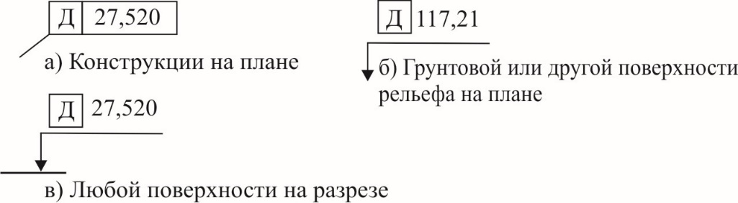

Обозначение действительной отметки поверхности (Д)

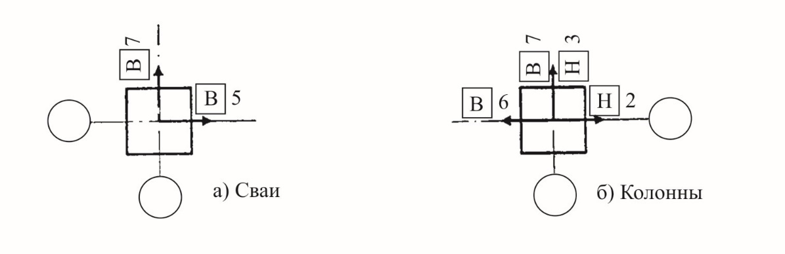
П р и м е ч а н и е – Пример указания действительных отклонений осей элементов от разбивочных осей на плане перед действительными числовыми значениями отклонения помещается в прямоугольной рамке буква «В» для верхнего сечения или «Н» для нижнего сечения элемента.

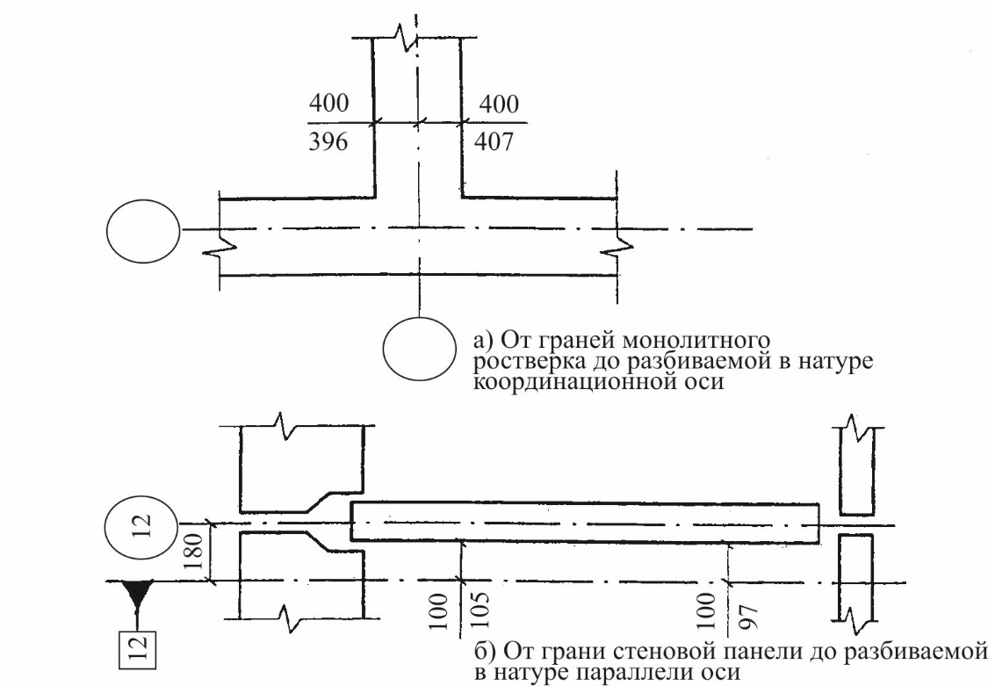

Рисунок В.7, лист 1

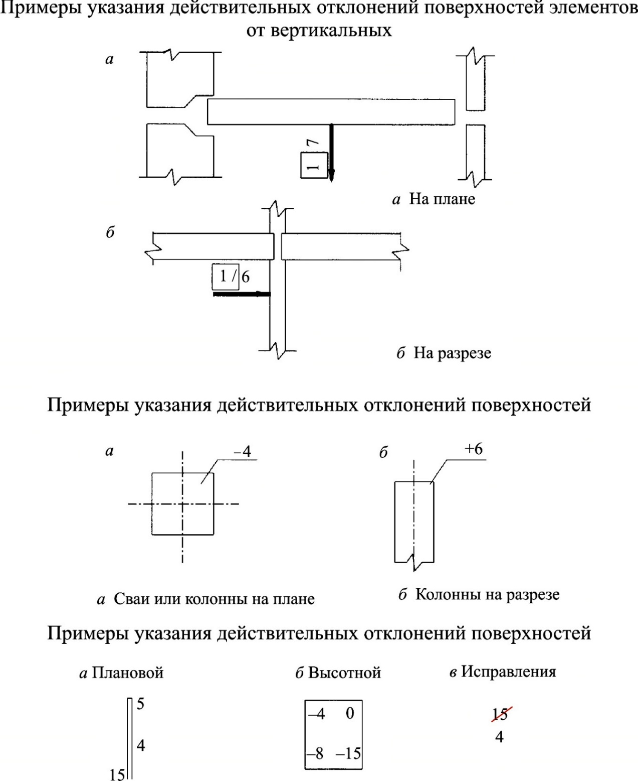

Примеры указаний действительных отклонений панелей в нижних сечениях, и от вертикали плит перекрытий от наивысшей точки монтажного горизонта:
а) Цифры по краям – величина смещения плоскости стен, в нижнем сечении от ориентирных (разбивочных) рисок.
Цифры в середине – отклонение плоскости стен от вертикали.
Направление смещения (отклонения) – указывает сторона написания цифры.
Записывается синим цветом.
б) Цифры показывают место установки рейки и отклонение отметок плит перекрытий от наивысшей отметки и от монтажного горизонта принятой за «ноль».
Записывается красным цветом.
в) После демонтажа (переустановки), панелей и других элементов проводится повторная съемка. Результаты повторной съемки записывают в первоначальную схему, перечеркнув прежние результаты.
Записывается черным цветом.

Рисунок В.7, лист 2

В.9 Основные исполнительные схемы в составе исполнительной геодезической документации, формируемой на основе цифровых информационных моделей
В состав исполнительной геодезической документации, формируемой на основе ЦИМ, входят:
- исполнительная схема геодезической разбивочной основы на строительной площадке;
- исполнительная схема выноса в натуру (разбивки) основных осей здания (сооружения);
- исполнительная схема котлована;
- исполнительная схема свайного основания;
- исполнительная схема ростверков;
- исполнительная схема фундаментов;
- исполнительная схема анкерных болтов, закладных деталей, технологических отверстий;
- исполнительные схемы по элементам, конструкциям и частям зданий и сооружений;
- поэтажные (ярусные) исполнительные схемы несущих конструкций зданий и сооружений;
- высотная исполнительная схема площадок опирания ригелей, панелей, перекрытий и покрытия здания;
- исполнительная схема лифтовой шахты;
- исполнительная схема кровли;
- исполнительная схема благоустройства;
- исполнительная схема расположения объекта капитального строительства в границах земельного участка;
- исполнительные схемы и продольные профили подземных сетей инженерно-технического обеспечения;
- исполнительные схемы наружных сетей водоснабжения;
- исполнительные схемы наружных сетей канализации;
- исполнительные схемы наружных тепловых сетей;
- исполнительные схемы наружных сетей газоснабжения;
- исполнительные схемы наружных сетей электроснабжения;
- исполнительные схемы наружных сетей связи;
- исполнительные схемы сооружений по защите от электрокоррозии.
Состав исполнительных схем инженерно-технического обеспечения, формируемых на основе ЦИМ внутри здания (сооружения), определяют в соответствии с СП 471.1325800.
В.9 (Введен дополнительно, Изм. № 1).

Приложение Г

Типы и конструкции знаков закрепления основных и главных разбивочных осей, глубинные реперы
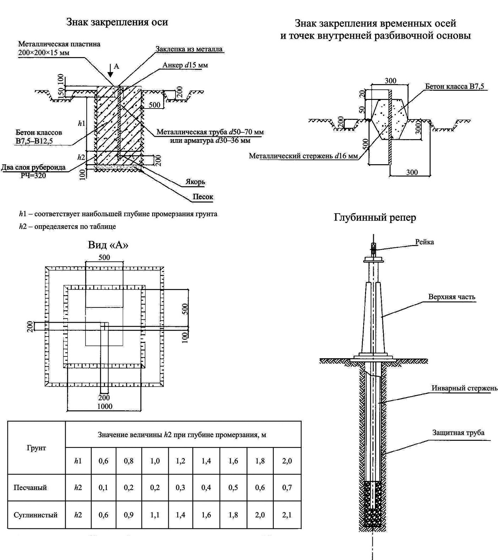

Рисунок Г.1 – Типы и конструкции знаков закрепления основных (главных) разбивочных осей, глубинные реперы
(Измененная редакция, Изм. № 1).

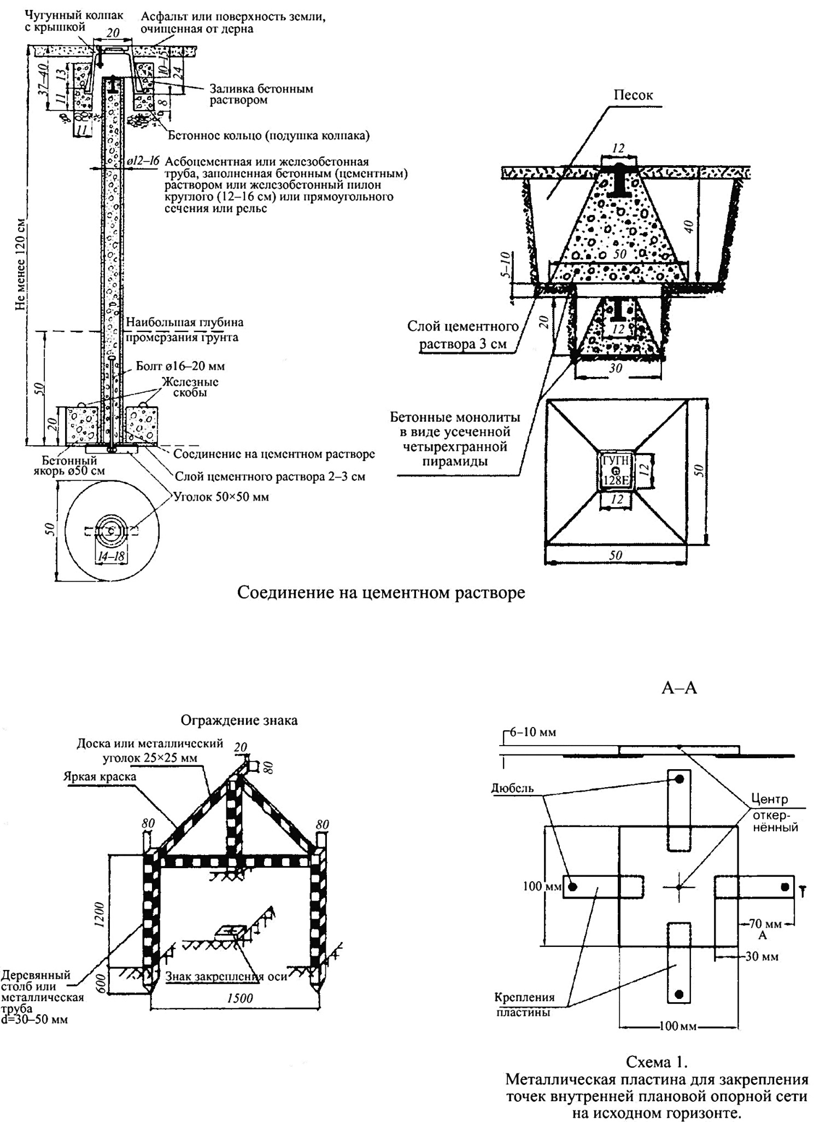

Рисунок Г.2 – Схемы закрепления знаков
(Измененная редакция, Изм. № 1).
Приложение Д

Схемы разбивочных сетей строительной площадки и зданий (сооружений)
(Измененная редакция, Изм. № 1).

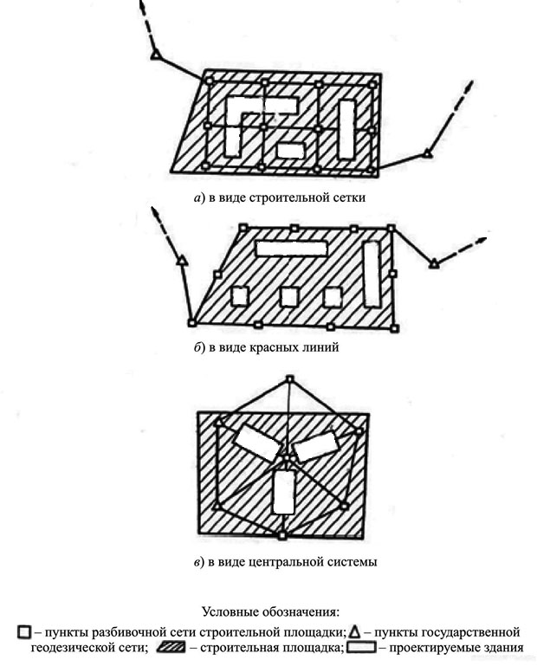

Рисунок Д.1 – Схемы разбивочных сетей строительной площадки

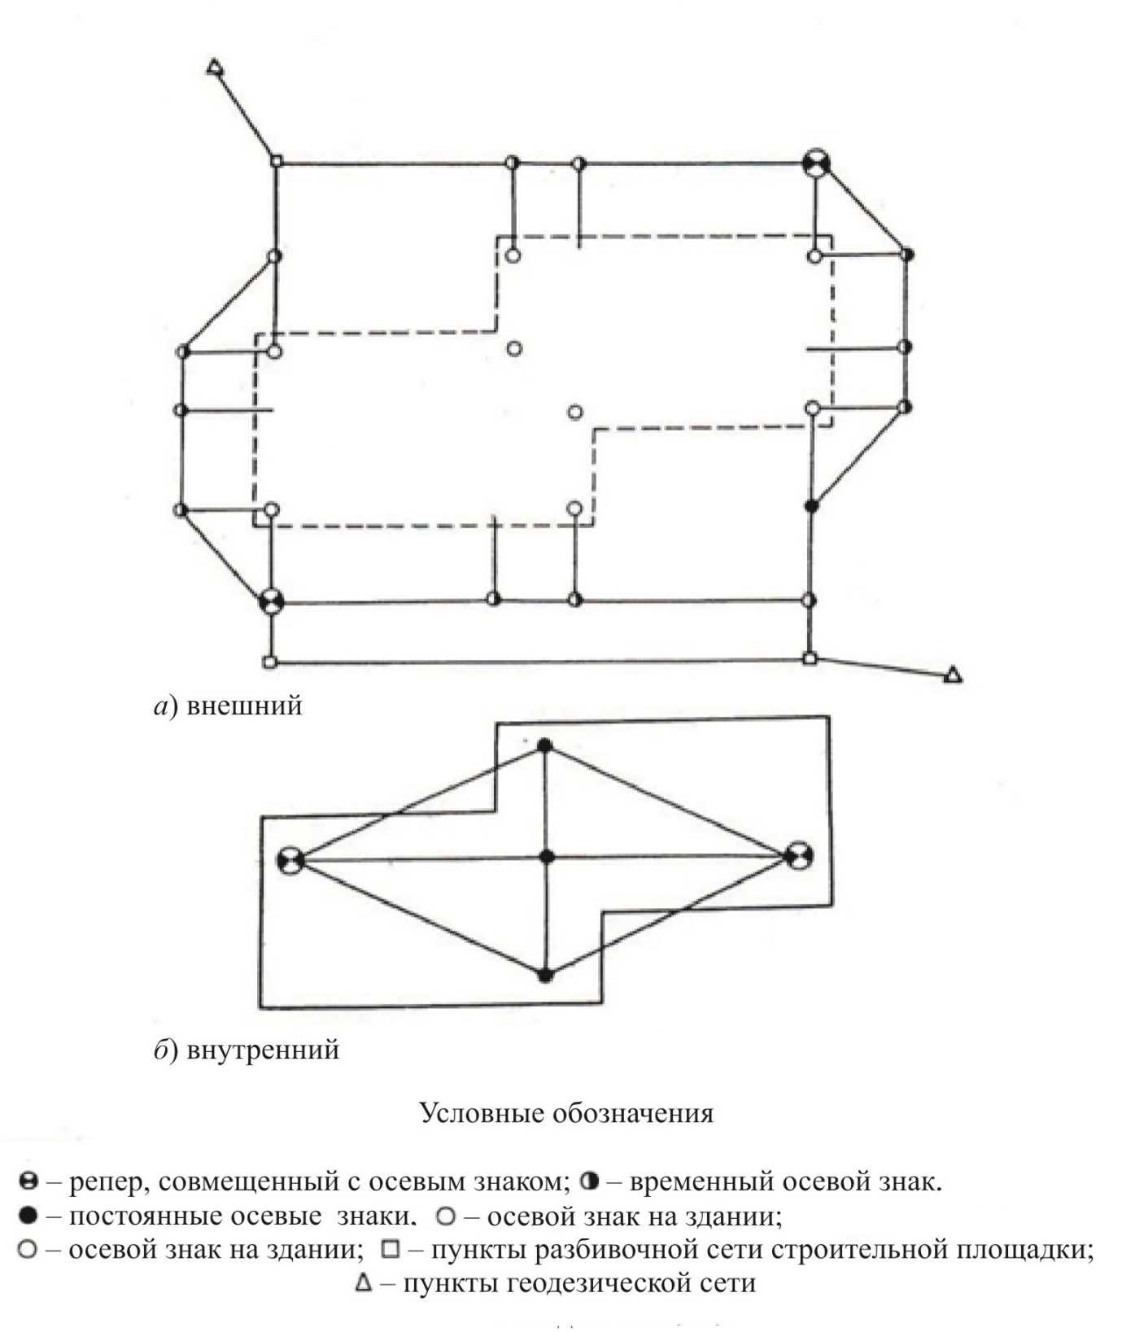
Рисунок Д.2 – Схемы разбивочных сетей здания (сооружения)
(Измененная редакция, Изм. № 1).

Приложение Е

Геодезический мониторинг деформаций возводимых зданий и строительных конструкций
(Измененная редакция, Изм. № 1).

Е.1 В период возведения и эксплуатации мониторинг зданий и сооружений проводится преимущественно с использованием автоматизированных систем на основе видеоизмерений или моторизированных электронных тахеометров.
Номенклатура автоматизированных систем должна предусматривать измерение в реальном масштабе времени следующих геометрических параметров деформаций:
наклона и неравномерной осадки фундамента зданий и сооружений;
отклонения от вертикали и колебаний верха здания и сооружения;
кручения верха здания и сооружения.
Е.2 Для измерения наклонов и неравномерностей осадки фундамента здания и сооружения используют стационарную видеогидростатическую систему, для измерения отклонения от вертикали, колебаний и кручения верха здания – видеоизмерительную систему для измерения колебаний и плановых смещений верха зданий и сооружений и стационарную автоматизированную систему контроля деформаций на основе обратных отвесов.
Е.3 Автоматизированные системы мониторинга должны обеспечивать следующие точности измерения деформаций в зависимости от высоты здания:
наклон фундамента здания и сооружения 1 : 100 000;
отклонение от вертикали верха здания и сооружения 1 : 50 000;
колебания верха здания и сооружения 1 : 50 000;
кручение верха здания и сооружения 1 : 50 000;
Оперативность получения итоговых результатов в системе автоматизированного мониторинга должна быть не более 1 мин.
Вся информация в системе автоматизированного мониторинга должна выводиться на монитор и быть наглядной.
Входящие в автоматизированную систему мониторинга измерительные датчики должны определять деформационные параметры прямыми непосредственными измерениями, входить в реестр измерительных средств Ростехрегулирования и иметь метрологические свидетельства.
Наработка на отказ измерительных датчиков автоматизированных систем мониторинга должна быть не менее 25 000 ч.
Е.4 При достижении предельных значений деформаций автоматизированная система мониторинга должна вырабатывать сигнал тревоги.
Для контроля наклонов фундамента должны быть установлены измерительные пункты (железобетонные столбы размерами 300×300×300 мм, жестко связанные с фундаментом здания), которые должны располагаться вдоль главных осей здания для измерения продольных и поперечных наклонов. По каждой из осей должно быть установлено не менее пяти измерительных пунктов. На измерительные пункты устанавливают головки видеогидростатической системы, соединенные шлангами, заполненными специальной жидкостью.
Измерительные датчики (видеодатчики) для измерения отклонения от вертикали, колебаний и кручения верха здания и сооружения должны устанавливаться на измерительные пункты (железобетонные столбы размерами 400×400×1000 мм, жестко связанные с фундаментом здания), расположенные по диагонали здания. Измерительных датчиков (видеодатчиков) должно быть не менее двух.
Е.5 В верхней части здания на одной вертикали с измерительными датчиками (видеодатчиками) должны быть установлены визирные марки. Между измерительными датчиками (видеодатчиками) и визирными марками должна быть обеспечена прямая видимость. Для этой цели могут быть использованы лестничные проемы, лифтовые шахты, отверстия в перекрытиях и т. д. Диаметр сквозного отверстия для обеспечения прямой видимости должен быть не менее 500 мм. Допускается строить систему наблюдений отклонений от вертикали шаговым методом с шагом, равным высоте пожарных отсеков (например, 15 этажей, 30 этажей и т. д.).
Все измерительные датчики должны быть защищены кожухами (в целях вандалозащищенности).
Все измерительные пункты должны быть обеспечены электропитанием постоянным током напряжением 12 В.
Измерительные пункты должны быть связаны с центральным (диспетчерским) пунктом каналом связи четырехжильным кабелем типа «витая пара».
Центральный (диспетчерский) пункт должен быть оснащен персональным компьютером, контроллером для ввода видеосигнала в компьютер и принтером для документирования информации.
Системы автоматизированного мониторинга должны иметь возможность внутренней метрологической калибровки без демонтажа измерительных датчиков.
Замена измерительных датчиков автоматизированной системы мониторинга при выходе из строя не должен приводить к потере исходных данных.
Монтаж и наладка автоматизированных систем на объекте проводят по утвержденной проектной документации. Приемку автоматизированной системы в эксплуатацию проводят в соответствии с СП 48.13330.

Приложение Ж
(Исключено, Изм. № 1).

Приложение И

Технические характеристики основного геодезического оборудования и приборов
(Измененная редакция, Изм. № 1).

Электронные тахеометры
Параметры | Характеристики (не менее)
Технические | Угловая точность: 5";  точность измерения расстояния на одну призму, мм, ±(2+2ppm); дальность измерения на одну призму, м, 6000
Эксплуатационные | Ручной или автоматический привод;  операционная система;  автоматическое наведение на цель (в зависимости от модели прибора), точность автонаведения, мм, 1, 2 на 100 м;  интегрированный или присоединяемый GPS приемник (в зависимости от модели прибора);  встроенная фотокамера (в зависимости от модели прибора);  масса 6 кг; рабочая температура: от –20 °С до +50 °С
Комплектность и дополнительное оборудование | Тахеометр;  треггер;  комплект вех, реек, отражателей (в зависимости от решаемых задач)

Нивелиры
(Измененная редакция, Изм. № 1).
Параметры | Технические характеристики
 | Оптические | Цифровые
Технические | СКП на 1 км двойного хода: ±1,0 мм. | ±0,2 – ±1,0 мм
 | Минимальное фокусное расстояние: 0,7 м | 1,6 м
Эксплуатационные | Автоматический компенсатор уровня. | +
 | Пылевлагозащитное исполнение. | +
 | Противоударное исполнение. | +
 | Масса до 2,0 кг. | 3,7 кг
 | Рабочая температура: от ‒20°С до +50°С | ̶ 20°С до +50°С
Комплектность и дополнительное оборудование | Штатив. | Аккумулятор.
 | Комплект реек. | Зарядное устройство.
 | Набор юстировочных устройств | Программа передачи данных
Таблица (Измененная редакция, Изм. № 1).

Теодолиты
Параметры | Характеристики (не менее)
Технические | Средняя квадратическая погрешность измерения: горизонтального угла; 5".  вертикального угла; 5";  Диапазон работы компенсатора (минус, 5)
Эксплуатационные | Портативный измерительный прибор;  пылевлагозащитное исполнение;  противоударное исполнение;  масса 5 кг; рабочая температура: от –10 °С до +50 °С
Комплектность и дополнительное оборудование | Лазерный дальномер в стандартной комплектации

Приборы для поиска и составления цифровых моделей и мест расположения подземных коммуникаций

Трубокабелеискатели
Параметры | Характеристики (не менее)
Технические | Рабочая глубина от 0,5 до 30–40 метров;  диапазон рабочих частот от 0,5 кГц до 10 кГц);  приборы одночастотные /многочастотные;  возможность поиска разрывов и повреждений коммуникаций;  точность определения глубины ± 3 % при глубине заложения до 3 м, ±10 % – до 10 м, при глубине свыше 10 м точность определяется в соответствии с данными технических характеристик в инструкции к оборудованию
Эксплуатационные | Вес от 1 до 14 кг;  рабочие условия эксплуатации – от –30 °С до + 50 °С  время работы с аккумулятором/батареями;  простота использования;  надежность
Комплектность и дополнительное оборудование | Генератор;  портативный компьютер для регистрации данных  (с аккумулятором, в качестве источника питания);  электронный блок;  антенный модуль, закрепляемый на штанге;  набор штанг

Георадары
Параметры | Характеристики (не менее)
Технические | Количество каналов 8, в том числе одновременно работающих;  предоставление данных в 2D/3D-видах;  ширина захвата 2,0 м;  скорость зондирования;  глубина заложения коммуникаций h ≤ 6 м;  частоты антенных блоков 200 и 600 МГц
Эксплуатационные | вес до 60 кг; время работы аккумуляторов 8 ч  скорость зондирования 4 м/c
Комплектность и дополнительное оборудование | Программное обеспечение;  привязка данных к ГЛОНАСС, GPS, Galileo, СOMPAS

Устройства для контроля геометрических параметров дорог

Параметры | Характеристики (не менее)
Технические | Измерение продольных и поперечных уклонов покрытия автодорог: от –56‰ до +120‰;  измерение коэффициентов заложения откосов насыпей земляного полотна: от 0 до 1:1;  измерение ровности (просвет под рейкой) покрытия дороги: от 0 до 16 мм;  измерение расстояний: до 1 км
Эксплуатационные | Дорожная рейка, оснащенная цифровыми преобразователями угла наклона  присоединяемый цифровой курвиметр; масса 20 кг;  рабочая температура от –10 °С до +40 °С
Комплектность и дополнительное оборудование | Рейка;  курвиметры

Спутниковая аппаратура
Параметры | Технические характеристики
Технические | Прием сигналов спутниковых систем ГЛОНАСС*(РФ)/GPS*(США), Galileo (ЕС), Compass (КНР), QZSS (Япония), IRHSS (Индия)
 | Точность в статике
 | План (не менее): 5 мм + 0,5 мм/км;
 | Высота (не менее): 10 мм + 0,5 мм/км.
 | Точность в кинематике
 | План (не менее): 10 мм + 1 мм/км;
 | Высота (не менее): 15 мм + 1 мм/км
Эксплуатационные | Один модуль Bluetooth.
 | Встроенные интерфейсы, модемы, работающие на прием и передачу.
 | Карты памяти до 32 Гб.
 | Рабочие температуры: от –40°С до +70°С.
 | Пыле- и влагозащита
Комплектность и дополнительное оборудование | Электропитание (аккумуляторная батарея), антенна для радиомодема, адаптер быстрой установки/снятия, транспортировочный футляр
* Отслеживание сигналов обязательно.
Таблица (Введена дополнительно, Изм. № 1).

Приложение К
(Исключено, Изм. № 1).

Приложение Л

Минимальное расстояние (приближение) между существующими проложенными и пересекающимися сетями инженерно-технического обеспечения и их взаимное расположение

Т а б л и ц а Л.1
Инженерные коммуникации и элементы инфраструктуры | Минимальное расстояние (приближение) сетей инженерно-технического обеспечения, их взаимное местоположение
1 Водоснабжение  (СП 129.13330,  СП 31.13330)  - Трубопроводы водопровода:  - водоводы;  - магистрали;  - уличные сети;  - внутриквартальные и дворовые сети;  - вводы;  - промышленные водопроводы;  поливочные водопроводы | До обрезов фундаментов зданий и сооружений – 5 м;  до ближайших рельсов ж/д пути – 3,2 м; трамвайного пути – 2 м;  до мачт и опор сети наружного освещения, контактной сети и кабелей связи – 1,5 м; до стен туннелей или опор путепроводов (на уровне или ниже основания) – 5 м; до подошвы насыпи или бровки канавы – 1 м; от стволов деревьев – 1,5 м.  При пересечении инженерных сетей расстояния по вертикали должны быть не менее:  между трубопроводами и электрическими кабелями, размещаемыми в каналах или тоннелях, и железными дорогами расстояние по вертикали, считая от верха перекрытия каналов или тоннелей до подошвы рельсов железных дорог, – 1 м, до дна кювета или других водоотводящих сооружений или основания насыпи железнодорожного земляного полотна – 0,5 м;  между трубопроводами и силовыми кабелями напряжением до 35 кВ и кабелями связи – 0,5 м;  между силовыми кабелями напряжением 110–220 кВ и трубопроводами – 1 м;  в условиях реконструкции промышленных предприятий расстояние между кабелями всех напряжений и трубопроводами может составлять до 0,25 м;  между трубопроводами различного назначения (за исключением канализационных, пересекающих водопроводы, и трубопроводов для ядовитых и дурно пахнущих жидкостей) – 0,2 м;  трубопроводы, транспортирующие воду питьевого качества, размещаются выше канализационных или трубопроводов, транспортирующих ядовитые и дурно пахнущие жидкости, на 0,4 м;  стальные, заключенные в футляры трубопроводы, транспортирующие воду питьевого качества, могут размещаться ниже канализационных прокладок, при этом расстояние от стенок канализационных труб до обреза футляра должно быть не менее 5 м в каждую сторону в глинистых грунтах и 10 м – в крупнообломочных и песчаных грунтах.  Трубы водопроводной сети укладывают обычно параллельно поверхности земли на 0,2–0,5 м ниже глубины промерзания
2 Канализация  (СП 32.13330)  - Трубопроводы самотечной и напорной сети  - каналы;  - коллекторы;  - уличные сети;  - внутриквартальные и дворовые сети;  выпуски | До обрезов фундаментов зданий и сооружений – 3 м;  до ближайших рельсов железнодорожного пути – 3,2 м;  до трамвайного пути – 1,5 м; до мачт и опор сети наружного освещения, контактной сети и кабелей связи – 3 м; до стен туннелей или опор путепроводов (на уровне или ниже основания) – 3 м; до подошвы насыпи или бровки канавы – 1м; от стволов деревьев – 1,5 м.  Расстояние от бытовой канализации до хозяйственно-питьевого водопровода следует принимать, м: до водопровода из железобетонных и асбестоцементных труб – 5, до водопровода из чугунных труб диаметром до 200 мм – 1,5, диаметром свыше 200 мм – 3, до водопровода из пластмассовых труб – 1,5. Расстояния между сетями канализации и производственного водопровода в зависимости от материала и диаметра труб, а также от номенклатуры и характеристики грунтов должно быть 1,5 м. Минимальная глубина заложения труб канализации 0,7 м
3 Теплоснабжение  (СП 124.13330)  - Тепловые сети:  - в коллекторах для подземных коммуникаций;  - в проходных и непроходных каналах;  - бесканальной прокладки;  - магистрали;  - уличные сети;  - внутриквартальные сети  - абонентские сети;  местные сети | До обрезов фундаментов зданий и сооружений – 2 м;  до оси железнодорожного пути – 4 м; оси трамвайного пути – 2,75 м; до мачт и опор сети наружного освещения, контактной сети и кабелей связи – 1,5 м; до стен туннелей или опор путепроводов (на уровне или ниже основания) – 2 м; до подошвы насыпи или бровки канавы – 1 м; от стволов деревьев – 2 м.  Глубина заложения теплопроводов – от 0,5 до 1,5 м
4 Электроснабжение  (СП 31.13330,  ГОСТ 12.1.051)  - Кабельные линии электропередачи:  - высоковольтные кабели;  - питающие кабельные линии;  распределительные кабельные линии. | До обрезов фундаментов зданий и сооружений – 0,6 м;  до ближайших рельсов железнодорожного пути – 2,2 м; трамвайного пути – 2 м; до мачт и опор сети наружного освещения, контактной сети и кабелей связи – 0,5 м; до стен туннелей или опор путепроводов (на уровне или ниже основания) – 0,5 м; до подошвы насыпи или бровки канавы – 0,5 м; от стволов деревьев – 2 м; высоковольтной линии напряжением 110 кВ и выше. При этом расстояние в плане от кабеля до крайнего провода должно быть не менее 10 м. При пересечении инженерных сетей расстояния по вертикали должны быть не менее:  - между трубопроводами или электрокабелями, кабелями связи и железнодорожными и трамвайными путями, считая от подошвы рельса, или автомобильными дорогами, считая от верха покрытия до верха трубы (или ее футляра) или электрокабеля, – 0,6 м;  - между трубопроводами и электрическими кабелями, размещаемыми в каналах или тоннелях, и железными дорогами расстояние по вертикали, считая от верха перекрытия каналов или тоннелей до подошвы рельсов железных дорог, – 1 м; до дна кювета или других водоотводящих сооружений или основания насыпи железнодорожного земляного полотна – 0,5 м;  - между трубопроводами и силовыми кабелями напряжением до 35 кВ и кабелями связи – 0,5 м;  - между силовыми кабелями напряжением 110–220 кВ и трубопроводами – 1 м;  - в условиях реконструкции промышленных предприятий расстояние между кабелями всех напряжений и трубопроводами может составлять до 0,25 м
5 Дождевая канализация и гидротехнические сооружения  (СП 32.13330):  - трубопроводы дождевой канализации:  - магистральные сети;  - внутриквартальные и дворовые сети;  Магистральные сети дренажных систем | До обрезов фундаментов зданий и сооружений – 3 м;  до ближайших рельсов железнодорожного пути – 3,2 м;  до трамвайного пути – 1,5 м; до мачт и опор сети наружного освещения, контактной сети и кабелей связи – 3 м; до стен туннелей или опор путепроводов (на уровне или ниже основания) – 3 м; до подошвы насыпи или бровки канавы – 1 м; от стволов деревьев – 1,5 м
6 Регулирование и обводнение рек и водоемов | Месторазмещение и другие параметры подводных коммуникаций (см. проектную документацию)
7 Городские внутриквартальные коллекторы для инженерных коммуникаций | Минимальные расстояния в плане от ближайших подземных инженерных сетей:  - водопровод – 1,5 м;  - канализация (водосток) безнапорная – 1 м;  - теплопровод (от стенок канала) – 2 м;  - кабели слабого тока – 1м;  - кабели силовые – 2 м;  - газопровод низкого давления (до 0,5 кгс/см²) – 2 м;  - газопроводы среднего давления (с 0,5 до 3 кгс/см²) – 2 м;  - газопроводы высокого давления (с 3 до 6 кгс/см²) – 2 м;  - газопроводы высокого давления (с 6 до 12 кгс/см²) – 4 м
8 Подземные пешеходные переходы (СП 42.13330) | Расстояния в плане (в свету) от ближайших подземных инженерных сетей:  - водопровод – 5 м;  - канализация (водосток) безнапорная – 3 м, напорная - 5 м; - теплопровод (от стенок канала) – 2 м;  - кабели слабого тока и силовые – 0,6 м;  - газопровод низкого давления (до 0,5 кгс/см²) – 3 м;  - газопроводы среднего давления (с 0,5 до 3 кгс/см²) – 5 м;  - газопроводы высокого давления (с 3 до 6 кгс/см²) – 10 м;  - газопроводы высокого давления (с 6 до 12 кгс/см²) – 15 м
9 Связь (СП 134.13330)  - Телефонная канализация;  - Кабели связи:  - распределительные кабели;  - магистральные кабели;  - кабели соединительных линий;  волоконно-оптические кабели | Глубина заложения кабелей слабого тока не превышает – 1 м:  - до обрезов фундаментов зданий и сооружений – 0,6 м;  - до ближайших рельсов железнодорожного пути – 2,2 м, трамвайного пути – 2 м;  - до мачт и опор сети наружного освещения, контактной сети и кабелей связи – 0,5 м;  - до стен туннелей или опор путепроводов (на уровне или ниже основания) – 0,5 м;  - до подошвы насыпи или бровки канавы – 0,5 м;  от стволов деревьев – 2 м
10 Единая городская сеть кабельного телевидения (ЕГСКТ) (СП 134.13330)  - Телефонная канализация для кабелей ЕГСКТ  - Кабели ЕГСКТ в коллекторах  - Кабели ЕГСКТ в телефонной канализации МГТС  - Магистральные, домовые усилительные пункты ЕГСКТ в коллекторах, колодцах телефонной канализации  - Кабели ЕГСКТ:  10.5.1 магистральные, субмагистральные, распределительные, соединительные, абонентские коаксиальные;  10.5.2 магистральные, субмагистральные, распределительные, соединительные,  абонентские – волоконнооптические | Глубина заложения кабелей слабого тока не превышает 1 м:  - до обрезов фундаментов зданий и сооружений – 0,6 м;  - до ближайших рельсов железнодорожного пути – 2,2 м; трамвайного пути – 2 м;  - до мачт и опор сети наружного освещения, контактной сети и кабелей связи – 0,5 м;  - до стен туннелей или опор путепроводов (на уровне или ниже основания) – 0,5 м;  - до подошвы насыпи или бровки канавы – 0,5 м;  - от стволов деревьев – 2 м.  Месторазмещение и другие параметры (взаимное местоположение) см. проектную документацию
11 Газоснабжение  - Сети газопроводов:  - магистральные газопроводы;  - газопроводы высокого давления;  - газопроводы среднего давления;  - газопроводы низкого давления | Газопровод низкого давления (до 0,5 кгс/см²):  - до обрезов фундаментов зданий и сооружений – 2 м;  - до ближайших рельсов железнодорожного пути – 3 м, трамвайного пути – 2 м;  - до мачт и опор сети наружного освещения, контактной сети и кабелей связи – 0,5 м;  - до стен туннелей или опор путепроводов (на уровне или ниже основания) – 3 м;  - до подошвы насыпи или бровки канавы – 1 м;  - от стволов деревьев – 1,5 м.  Газопроводы среднего давления (от 0,5 до 3 кгс/см²):  - до обрезов фундаментов зданий и сооружений – 5 м;  - до ближайших рельсов железнодорожного пути – 4 м; трамвайного пути – 2 м;  - до мачт и опор сети наружного освещения, контактной сети и кабелей связи – 0,5 м;  - до стен туннелей или опор путепроводов (на уровне или ниже основания) – 5 м;  - до подошвы насыпи или бровки канавы – 2 м;  - от стволов деревьев – 1,5 м.  Газопроводы высокого давления (с 3 до 6 кгс/см²):  - до обрезов фундаментов зданий и сооружений – 9 м;  - до ближайших рельсов железнодорожного пути – 7 м, трамвайного пути – 3 м;  - до мачт и опор сети наружного освещения, контактной сети и кабелей связи – 0,5 м;  - до стен туннелей или опор путепроводов (на уровне или ниже основания) – 10 м;  - до подошвы насыпи или бровки канавы – 5 м;  - от стволов деревьев – 1,5 м.  Газопроводы высокого давления (с 6 до 12 кгс/см²):  - до обрезов фундаментов зданий и сооружений – 15 м;  - до ближайших рельсов железнодорожного пути – 10 м, трамвайного пути – 3 м;  - до мачт и опор сети наружного освещения, контактной сети и кабелей связи – 0,5 м;  - до стен туннелей или опор путепроводов (на уровне или ниже основания) – 15 м;  - до подошвы насыпи или бровки канавы – 7 м;  - от стволов деревьев – 1,5 м.  Прокладка газопроводов под тоннелями метрополитена не допускается.  Газопроводы при пересечении с каналами или тоннелями различного назначения размещаются над или под этими сооружениями в футлярах, выходящих на 2 м в обе стороны от наружных стенок каналов или тоннелей. Могут прокладываться в футляре подземные газопроводы давлением до 0,6 МПа (6 кгс/см²) сквозь тоннели различного назначения.  При параллельной прокладке газопроводов для труб диаметром до 300 мм расстояние между ними (в свету) допускается принимать 0,4 м и более 300 мм – 0,5 м при совместном размещении в одной траншее двух и более газопроводов.  Газопроводы укладывают преимущественно параллельно поверхности земли на глубине до 1,5 м с уклоном не менее 0,02. Газопроводы, транспортирующие осушенный газ, прокладывают на глубине до 1 м без соблюдения уклонов
Таблица Л.1 (Измененная редакция, Изм. № 1).

Т а б л и ц а Л.2
Инженерные коммуникации и элементы инфраструктуры | Минимальные расстояния приближения
 | по вертикали (в свету), м,  при пересечении | горизонтали (в свету), м, при давлении в газопроводе, МПа, включ.
 |  | до 0,005 | св. 0,005 до 0,3 | св. 0,3 до 0,6 | св. 0,6 до 1,2
12 Водопровод, напорная канализация | 0,2 | 1,0 | 1,0 | 1,5 | 2,0
12.1 Самотечная бытовая канализация (водосток, дренаж, дождевая) | 0,2 | 1,0 | 1,5 | 2,0 | 5,0
12.2 Тепловые сети:  - от наружной стенки канала, тоннеля  - от оболочки бесканальной прокладки | 0,2  0,2 | 0,2  1,0 | 2,0  1,0 | 2,0  1,5 | 4,0  2,0
12.3 Газопроводы давлением газа до 1,2 МПа, включая природный газ; до 1,6 МПа, включая сжиженные углеводородные газы  (СП 62.13330) при совместной прокладке в одной траншее;  при параллельной прокладке | 0,2  0,2 | 0,4  1,0 | 0,4  1,0 | 0,4  1,0 | 0,4  1,0
12.4 Силовые кабели напряжением до 35 кВ; 110–220 кВ | В соответствии с правилами устройства электроустановок
12.5 Кабели связи | 0,5 | 1,0 | 1,0 | 1,0 | 1,0
12.6 Каналы, тоннели | 0,2 | 2,0 | 2,0 | 2,0 | 4,0
13 Магистральные трубопроводы  13.1 Нефтепродуктопроводы на территории поселений: для стальных газопроводов для полиэтиленовых газопроводов  13.2 Магистральные трубопроводы  13.3 Фундаменты зданий и сооружений до газопроводов условным проходом, мм:  - до 300  - св. 300 | 0,35  0,35*  0,35*  – | 2,5  20,0  –  2,0  2,0 | 2,5  20,0  –  4,0  4,0 | 2,5  20,0  –  7,0  7,0 | 2,5  20,0  –  10,0  20,0
13.4 Здания и сооружения без фундамента | – | Из условий возможности и безопасности производства работ при строительстве и эксплуатации газопровода в соответствии с требованиями проекта и/или ППР
13.5 Фундаменты ограждений, эстакад, отдельно стоящих опор, в том числе контактной сети и связи железных дорог | – | 1,0 | 1,0 | 1,0 | 1,0
13.6 Железные дороги общей сети и внешних подъездных железнодорожных путей предприятий  от откоса подошвы насыпи или верха выемки (крайний рельс на нулевых отметках):  до межпоселковых газопроводов до сетей газораспределения и в стесненных условиях межпоселковых газопроводов. | В зависимости от способа производства работ или в соответствии с требованиями проектов и/или ППР | 50  3,8 | 50  4,8 | 50  7,8 | 50  10,8
13.7 Внутренние подъездные железнодорожные пути предприятий | То же | 2,8 | 2,8 | 3,8 | 3,8
13.8 Автомобильные дороги, магистральные улицы и дороги:  от бордюрного камня от обочины, откоса насыпи и кювета | То же | 1,5  1,0 | 1,5  1,0 | 2,5  1,0 | 2,5  1,0
13.9 Фундаменты опор воздушных линий электропередачи | В соответствии с правилами устройства электроустановок и/или в соответствии с требованиями проекта и/или ППР
13.10 Ось ствола дерева | То же | 1,5 | 1,5 | 1,5 | 1,5
13.11 Автозаправочные станции, в том числе АГЗС | В соответ-ствии  с требова-ниями проекта  и/или ППР | 20 | 20 | 20 | 20
13.12 Кладбища | То же | 15 | 15 | 15 | 15
13.13 Здания закрытых  складов категорий А, Б (вне территории промышленных  предприятий) до газопровода  условным проходом, мм:  - до 300 включ.  - св. 300  То же категорий В, Г и Д до  газопровода условным проходом, мм:  - до 300 включ.  - св. 300 | То же | 9,0  9,0  2,0  2,0 | 9,0  9,0  4,0  4,0 | 9,0  9,0  7,0  7,0 | 10,0  20,0  10,0  20,0
13.14 Бровка оросительного  канала (при непросадочных грунтах) | То же | 1,0 | 1,0 | 2,0 | 2,0
Таблица Л.2 (Измененная редакция, Изм. № 1).

Библиография

[1] Федеральный закон от 30 декабря 2015 г. № 431-ФЗ «О геодезии, картографии и пространственных данных и о внесении изменений в отдельные законодательные акты Российской Федерации»
[2] Федеральный закон от 26 июня 2008 г. № 102-ФЗ «Об обеспечении единства измерений»
[3] Постановление Правительства Российской Федерации от 5 марта 2021 г. № 331 «Об установлении случая, при котором застройщиком, техническим заказчиком, лицом, обеспечивающим или осуществляющим подготовку обоснования инвестиций, и (или) лицом, ответственным за эксплуатацию объекта капитального строительства, обеспечиваются формирование и ведение информационной модели объекта капитального строительства»
[4] Постановление Правительства Российской Федерации от 16 февраля 2008 г. № 87 «О составе разделов проектной документации и требованиях к их содержанию»
[5] Постановление Правительства Российской Федерации от 30 июля 2009 г. № 621 «Об утверждении формы карты (плана) объекта землеустройства и требований к ее составлению»
[6] Приказ Федеральной службы государственной регистрации, кадастра и картографии от 23 октября 2020 г. № П/0393 «Об утверждении требований к точности и методам определения координат характерных точек границ земельного участка, требований к точности и методам определения координат характерных точек контура здания, сооружения или объекта незавершенного строительства на земельном участке, а также требований к определению площади здания, сооружения, помещения, машино-места»
[7] Приказ Министерства труда и социальной защиты Российской Федерации от 11 декабря 2020 г. № 883н «Об утверждении Правил по охране труда при строительстве, реконструкции и ремонте»
[8] Постановление Правительства Российской Федерации от 6 сентября 2012 г. № 884 «Об установлении охранных зон для гидроэнергетических объектов»
[9] Постановление Правительства Российской Федерации от 18 ноября 2013 г. № 1033 «О порядке установления охранных зон объектов по производству электрической энергии и особых условий использования земельных участков, расположенных в границах таких зон»
[10] Постановление Правительства Российской Федерации от 20 ноября 2000 г. № 878 «Об утверждении Правил охраны газораспределительных сетей»
[11] Постановление Правительства Российской Федерации от 9 июня 1995 г. № 578 «Об утверждении Правил охраны линий и сооружений связи Российской Федерации»
Библиография (Измененная редакция, Изм. № 1).

УДК 69+69: 528.48 (083.74) ОКС 91.040.01

Ключевые слова: геодезические работы, геометрические параметры, проектная документация, документация исполнительная геодезическая, строительное производство, строительная площадка, строительные конструкции, разбивочные работы, разбивочная основа, разбивочные оси, центральные оси, исходный горизонт, монтажный горизонт, исполнительные съемки, исполнительные схемы, обеспечение точности, контроль точности, плановая сеть, высотная сеть, электронный тахеометр, спутниковые приемники, геодезические знаки, проект производства геодезических работ, мониторинг деформативности и смещаемости строительных конструкций, высотная деформационная основа, осадка, крен здания, сооружения, автоматизированная система контроля деформативности, неравномерная осадка

